
BỘ KHOA HỌC VÀ CÔNG NGHỆ
HỌC VIỆN CÔNG NGHỆ BƯU CHÍNH VIỄN THÔNG
-----------------------------


BÁO CÁO
ĐỒ ÁN MÔN HỌC

MÔN HỌC: NHẬP MÔN CÔNG NGHỆ PHẦN MỀM
ĐỀ TÀI: XÂY DỰNG PHẦN MỀM PHÂN CÔNG CHUYẾN XE BUÝT TP.HCM

Giảng viên hướng dẫn: Nguyễn Thị Bích Nguyên
Thực hiện bởi nhóm sinh viên, bao gồm:
- Đặng Văn Hiệp N23DCCN155 D23CQCN03-N Trưởng nhóm
- Lê Hoàng Ngọc N23DCAT048 D23CQAT01-N Thành viên
- Trần Nguyễn Hồng Vinh N23DCAT076 D23CQAT01-N Thành viên

TP.HCM, tháng 06/2026

MỤC LỤC
MỤC LỤC 2
CHƯƠNG I. TỔNG QUAN 3
I. Giới thiệu đề tài 3
II. Cơ sở lý thuyết 4
I. Quy trình 1: Quản lý danh mục và bố trí đội xe tuyến: 6
II. Quy trình 2: Lập kế hoạch vận doanh và phân công 8
III. Quy trình 3: Thực hiện chuyến và xử lý phát sinh: 8
IV. Yêu cầu chức năng nghiệp vụ 10
V. Yêu cầu chức năng hệ thống và yêu cầu chất lượng 21
CHƯƠNG III. PHÂN TÍCH THIẾT KẾ 24
I. Sơ đồ user case 24
II. Sơ đồ hoạt động 25
III. Thiết kế cơ sở dữ liệu 27
IV. Thiết kế giao diện 38
V. Thiết kế xử lý 40
CHƯƠNG IV. PHÁT TRIỂN/THỰC THI 40
I. Màn hình chung 40
II. Giao diện Quản lý vận hành (Manager) 41
III. Giao diện Nhân viên điều phối (Dispatcher) 45
IV. Giao diện Tài xế (Driver) 47
CHƯƠNG V. TRIỂN KHAI 49
I. Cài đặt 49
II. Thử nghiệm 49
CHƯƠNG VI. KẾT LUẬN 50
I. Kết quả đã thực hiện: 50
II. Ưu khuyết điểm: 50
III. Hướng mở rộng trong tương lai 50
TÀI LIỆU THAM KHẢO: 51

CHƯƠNG I. TỔNG QUAN

Giới thiệu đề tài
- Mục tiêu của đề tài:
Hệ thống xe buýt TP.HCM hiện có hơn 120 tuyến với hàng ngàn chuyến mỗi ngày. Việc lập kế hoạch vận doanh, phân công xe buýt và tài xế cho từng chuyến vẫn chủ yếu thực hiện thủ công, dẫn đến tốn thời gian, dễ sai sót và khó kiểm soát khi phát sinh sự cố như xe hỏng hoặc tài xế nghỉ đột xuất.
Mục tiêu của đề tài là xây dựng một hệ thống phần mềm web hỗ trợ:
- Quản lý danh mục tuyến xe, hướng tuyến (lượt đi/lượt về), điểm dừng, xe buýt và tài xế.
- Tự động sinh danh sách chuyến xe dự kiến dựa trên thông tin hoạt động tuyến (giờ hoạt động, giãn cách, thời gian hành trình).
- Tạo nhóm chuyến xoay vòng và phân công xe buýt, tài xế cho từng nhóm với kiểm tra ràng buộc (trùng lịch, trạng thái xe, nghỉ phép).
- Duyệt kế hoạch vận doanh theo quy trình: Điều phối lập → Quản lý duyệt.
- Tài xế ghi nhận chuyến xe (bắt đầu, hoàn thành), báo cáo sự cố, xin nghỉ phép.
- Xử lý phát sinh: thay xe hỏng bằng xe dự phòng tuyến, thay tài xế nghỉ phép.
- Lập báo cáo thống kê hoạt động tuyến, xe buýt và tài xế.
- Phạm vi áp dụng:
Hệ thống được thiết kế cho các đơn vị vận hành xe buýt tại TP.HCM, phục vụ 3 nhóm người dùng:
- Quản lý vận hành (Manager): Quản lý danh mục tuyến xe, xe buýt, tài xế, người dùng; duyệt kế hoạch vận doanh; duyệt nghỉ phép; xem báo cáo thống kê.
- Nhân viên điều phối (Dispatcher): Lập kế hoạch vận doanh tự động; phân công xe và tài xế; theo dõi chuyến đi; xử lý sự cố và phát sinh.
- Tài xế (Driver): Xem lịch phân công; ghi nhận bắt đầu/hoàn thành chuyến; báo cáo sự cố; xin nghỉ phép.
Trong phạm vi đồ án, hệ thống chưa triển khai:
- Theo dõi vị trí GPS thời gian thực.
- Tích hợp bản đồ trực tuyến.
- Thanh toán vé.
- Quản lý hành khách.
- Dự báo lưu lượng giao thông.
- Nền tảng kỹ thuật:
Hệ thống sử dụng kiến trúc web:
- Framework Frontend: ReactJS dùng để xây dựng giao diện người dùng theo mô hình Single Page Application.
- Framework Backend: Express.js kết hợp Node.js để xây dựng các REST API xử lý nghiệp vụ.
- Hệ quản trị cơ sở dữ liệu: PostgreSQL dùng để lưu trữ dữ liệu và đảm bảo quan hệ giữa các thực thể.
- Công cụ quản lý mã nguồn: GitHub.

Cơ sở lý thuyết
Hệ thống được thiết kế và xây dựng dựa trên các nền tảng lý thuyết và công nghệ hiện đại sau:
- Kiến trúc Client-Server & RESTful API:
Hệ thống tách biệt hoàn toàn giữa Frontend (giao diện người dùng) và Backend (xử lý nghiệp vụ). Hai thành phần giao tiếp với nhau qua giao thức HTTP theo chuẩn RESTful API, trao đổi dữ liệu bằng định dạng JSON giúp hệ thống dễ bảo trì và mở rộng.
- Mô hình Single Page Application (SPA):
Frontend được xây dựng bằng ReactJS. Thay vì tải lại toàn bộ trang web mỗi khi điều hướng, SPA chỉ tải dữ liệu cần thiết và cập nhật động các thành phần (Component) trên giao diện, mang lại trải nghiệm mượt mà như ứng dụng gốc.
- Cơ sở dữ liệu quan hệ (PostgreSQL):
Dữ liệu được tổ chức thành các bảng có quan hệ chặt chẽ thông qua khóa chính và khóa ngoại (như Tuyến xe, Chuyến xe, Xe buýt, Tài xế). Các ràng buộc dữ liệu và cơ chế Transaction (khóa giao dịch) được sử dụng để đảm bảo tính toàn vẹn khi hệ thống sinh chuyến và phân công tự động.
- Xác thực và Phân quyền bằng JWT (JSON Web Token):
Sử dụng cơ chế Role-Based Access Control (RBAC). Sau khi đăng nhập (mật khẩu mã hóa bằng bcrypt), người dùng nhận một Token chứa vai trò (Manager, Dispatcher, Driver). Server sử dụng Middleware để chặn/cho phép quyền truy cập vào các chức năng tương ứng dựa trên Token này.
- Quản lý tuyến xe buýt và vận hành xe buýt:
Nghiệp vụ quản lý tuyến xe buýt bao gồm việc tổ chức, điều hành và theo dõi hoạt động của các tuyến xe buýt, đảm bảo xe hoạt động đúng lộ trình, đúng thời gian và đáp ứng nhu cầu vận chuyển hành khách.
Các khái niệm nghiệp vụ chính được áp dụng trong đồ án:
- Tuyến xe (Route): Lộ trình cố định của xe buýt, có điểm đầu và điểm cuối.
- Hướng tuyến (Direction): Một chiều hoạt động của tuyến, gồm lượt đi và lượt về.
- Điểm dừng (Bus stop): Vị trí xe dừng để đón hoặc trả khách trên một hướng tuyến.
- Giãn cách trung bình (Average headway): Khoảng thời gian trung bình giữa các chuyến xuất bến liên tiếp trên cùng một tuyến.
- Thời gian một vòng xe (Round trip time): Tổng thời gian xe chạy từ điểm đầu, thực hiện lượt đi, nghỉ quay đầu, lượt về và nghỉ quay đầu.
- Phân công chuyến theo khối: Gán một chuỗi chuyến liên tiếp cho cùng một xe và một tài xế, giúp giảm thao tác phân công riêng lẻ.
- Xe vận doanh (Operating bus): Xe được bố trí thường xuyên để thực hiện các chuyến của tuyến.
- Xe dự phòng tuyến (Standby bus): Xe được ưu tiên dùng để thay thế cho xe vận doanh khi có sự cố.
Hệ thống được xây dựng dựa trên các khái niệm này, giúp phần mềm phản ánh đúng nghiệp vụ vận hành xe buýt thực tế và đáp ứng nhu cầu quản lý, phân công của đơn vị vận tải.

CHƯƠNG II. PHÂN TÍCH NỘI DUNG, YÊU CẦU

Quy trình 1: Quản lý danh mục và bố trí đội xe tuyến:
Quy trình này do Quản lý vận hành thực hiện, nhằm thiết lập dữ liệu nền tảng cho toàn bộ hoạt động vận doanh. Đây là bước đầu tiên và bắt buộc trước khi có thể lập kế hoạch vận doanh.
Bước | Nội dung nghiệp vụ
1 | Quản lý vận hành đăng nhập vào hệ thống bằng tài khoản có vai trò quản lý.
2 | Cấu hình thông số tuyến xe: Thiết lập mã tuyến, tên tuyến, giờ hoạt động, số chuyến dự kiến, giãn cách khai thác, thời gian hành trình, nghỉ quay đầu, thời gian lái xe tối đa, thời gian nghỉ của xe giữa các ca, tỷ lệ xe và tài xế dự phòng.
3 | Hệ thống tự động tính toán chỉ số gợi ý: Đưa ra các gợi ý về số xe vận doanh tối thiểu, số xe dự phòng, và số tài xế tối thiểu cần thiết để đảm bảo xoay vòng nghỉ ngơi 1 ngày/tuần.
4 | Quản lý vận hành xác nhận và lưu số xe vận doanh thực tế được phê duyệt cho tuyến.
5 | Quản lý trạng thái hoạt động của tuyến:  - Khi tuyến ở trạng thái Đang hoạt động: Tất cả các chức năng quản lý nguồn lực tuyến và lập kế hoạch được mở bình thường.  - Khi Quản lý vận hành chuyển tuyến sang trạng thái Ngưng hoạt động: Tuyến đó sẽ ngay lập tức bị ẩn khỏi toàn bộ danh sách tác nghiệp của Nhân viên điều phối (không thể quản lý nguồn lực xe/tài xế, không thể lập kế hoạch/sinh chuyến mới).  - Khi kích hoạt lại: Tuyến hiển thị bình thường trở lại với đầy đủ danh sách xe/tài xế đã bố trí trước đó.
6 | Bảo toàn kế hoạch đã duyệt: Việc ngưng sử dụng tuyến không ảnh hưởng đến bất kỳ kế hoạch chạy xe hay lịch phân công nào của tuyến đó đã được phê duyệt và lưu trữ trong hệ thống trước đó.
7 | Bố trí đội xe và tài xế tuyến: Thực hiện gán các xe buýt hoạt động bình thường và tài xế làm việc vào tuyến để sẵn sàng cho việc phân ca.
Kết quả đầu ra: Hệ thống có đầy đủ dữ liệu nền để Nhân viên điều phối bắt đầu lập kế hoạch vận doanh.

Quy trình 2: Lập kế hoạch vận doanh và phân công
Quy trình này do Nhân viên điều phối thực hiện, với sự kiểm duyệt của Quản lý vận hành. Đây là nghiệp vụ trung tâm của hệ thống.
Bước | Nội dung
1 | Khởi tạo kế hoạch: Nhân viên điều phối đăng nhập vào hệ thống. Hệ thống chỉ hiển thị danh sách các tuyến xe buýt đang ở trạng thái Đang hoạt động để lựa chọn lập lịch. Các tuyến ở trạng thái Ngưng hoạt động sẽ bị ẩn hoàn toàn khỏi danh sách này.
2 | Sinh chuyến tự động: Điều phối viên chọn một tuyến đang hoạt động và ngày chạy xe để tạo mới kế hoạch ở dạng Bản nháp, sau đó bấm sinh chuyến tự động dựa trên giãn cách và thời gian chạy xe đã cấu hình.
3 | Tạo ca chạy (Nhóm chuyến) và tính toán tài xế dự bị: Hệ thống tự động gom các chuyến xe chạy xoay vòng khép kín thành các ca chạy (Ca 1 và Ca 2 của xe) và tính toán số lượng tài xế dự bị tương ứng.
4 | Phân công nguồn lực: Điều phối viên thực hiện phân công tài xế và xe buýt cho từng ca chạy bằng phương pháp tự động (xoay ca công bằng) hoặc thủ công (kéo thả xe/tài xế rảnh). Hệ thống tự động kiểm tra 9 điều kiện ràng buộc vận hành.
5 | Gửi duyệt và Phê duyệt kế hoạch: Gửi kế hoạch lên Quản lý vận hành phê duyệt. Khi kế hoạch được chuyển sang trạng thái Đã duyệt, hệ thống tự động gửi thông báo lịch làm việc chính thức cho tài xế.

Quy trình 3: Thực hiện chuyến và xử lý phát sinh:
Quy trình này do Tài xế thực hiện, với sự giám sát và hỗ trợ của Nhân viên điều phối.
Bước | Nội dung
1 | Tra cứu lịch trình: Tài xế đăng nhập vào hệ thống để tra cứu chi tiết các chuyến xe chạy chính thức được phân công hoặc ca trực dự bị của mình trong ngày (chỉ hiển thị khi lịch trình của ngày đó đã được duyệt chính thức).
2 | Vận hành chuyến xe:  - Bắt đầu chuyến: Khi xe chuẩn bị xuất phát tại đầu bến, Tài xế bấm nút "Bắt đầu chuyến". Hệ thống ghi nhận thời gian đi thực tế và tự động tính số phút bị trễ giờ xuất bến.  - Kết thúc chuyến: Khi xe về đến bến cuối, Tài xế bấm nút "Kết thúc chuyến". Hệ thống ghi nhận thời gian đến thực tế và chuyển trạng thái chuyến xe sang Hoàn thành.
3 | Báo cáo và xử lý tự động sự cố hỏng xe:  - Nếu xảy ra sự cố kỹ thuật dọc đường khiến xe không thể chạy tiếp, tài xế gửi báo cáo sự cố khẩn cấp trên hệ thống với loại sự cố là Hỏng xe.  - Hệ thống sẽ tự động xử lý ngay lập tức:  1. Chuyển trạng thái xe bị hỏng thành trạng thái Hỏng xe / Bảo trì để tạm khóa không cho phân công tiếp.  2. Hủy chuyến xe hiện tại đang chạy xảy ra sự cố.  3. Tự động tách ca chạy: Hệ thống giữ lại các chuyến xe đã thực hiện thành công ở ca chạy cũ, và tự động tách các chuyến xe còn lại chưa chạy (sau thời điểm xảy ra sự cố) sang một ca chạy mới ở trạng thái Chưa phân công xe và tài xế.  4. Tự động dồn toa và tái phân bổ: Hệ thống chạy thuật toán tái phân bổ tự động, lấy toàn bộ xe hoạt động bình thường còn lại trên tuyến để sắp xếp, dồn toa hoặc gán xe dự phòng vào ca chạy mới bị tách, đảm bảo tối thiểu hóa số chuyến bị ảnh hưởng và tuân thủ thời gian nghỉ ngơi tối thiểu của xe giữa các ca.  5. Phát thông báo khẩn cấp dạng Realtime lên màn hình của Nhân viên điều phối để hiển thị cảnh báo.
4 | Điều phối viên can thiệp thủ công: Nếu thuật toán tự động dồn toa không thể tự động bù đắp do cạn kiệt tài nguyên xe/tài xế, hoặc điều phối viên muốn điều chỉnh thủ công, họ có thể gỡ tài xế hiện tại ra khỏi ca chạy, kéo thả gán tài xế khác từ danh sách tài xế dự bị của ngày hoặc thay đổi một xe buýt dự phòng khả dụng vào ca chạy. Hệ thống tự động gửi thông báo cập nhật lịch làm việc mới cho các tài xế liên quan.
5 | Hủy chuyến khẩn cấp: Nếu chuyến xe không thể tiếp tục thực hiện và không thể dồn toa hay tìm được tài nguyên thay thế, Nhân viên điều phối có quyền hủy chuyến khẩn cấp trực tiếp từ bảng lịch biểu kèm theo lý do hủy. Hệ thống tự động gửi thông báo chuyến xe bị hủy cho tài xế được phân công chạy chuyến đó.
6 | Xử lý yêu cầu nghỉ phép đột xuất của tài xế:  - Tài xế gửi đơn xin nghỉ phép trên hệ thống trước ít nhất 1 ngày. Quản lý vận hành xem xét duyệt hoặc từ chối đơn xin nghỉ.  - Khi đơn nghỉ phép được duyệt:  - Nếu tài xế đã được phân công chạy trong ngày nghỉ đó, hệ thống tự động gửi thông báo cảnh báo và hiển thị thông tin cảnh báo trực tiếp trên màn hình lập lịch của Nhân viên điều phối.  - Nhân viên điều phối thực hiện gỡ tài xế xin nghỉ phép ra khỏi ca chạy tương ứng (ca chạy chuyển về trạng thái Chưa phân công) và kéo thả một tài xế dự bị khả dụng vào ca chạy đó để thay thế chạy chính thức.
Kết quả đầu ra: Hệ thống ghi nhận đầy đủ thời gian vận hành thực tế của các chuyến xe, tự động xử lý linh hoạt và dồn toa khi có sự cố hỏng xe, đảm bảo hoạt động vận chuyển hành khách luôn được duy trì liên tục và ghi nhận dữ liệu phục vụ báo cáo thống kê.

Yêu cầu chức năng nghiệp vụ
- Chức năng của đối tượng Quản lý vận hành:
Mã số: QL
STT | Công việc | Loại công việc | Quy định/Công thức | Biểu mẫu | Ghi chú
1 | Quản lý tài khoản người dùng | Lưu trữ, Tra cứu | QL_QĐ01 | QL_BM01 | Tạo, sửa, khóa tài khoản và phân vai trò người dùng (Quản lý vận hành, Nhân viên điều phối, Tài xế).
2 | Quản lý danh mục và cấu hình tuyến xe | Lưu trữ, Tra cứu | QL_QĐ02 | QL_BM02 | Gộp chung quản lý thông tin tuyến, hướng đi/về (điểm đầu/cuối, cự ly, thời gian chạy), danh sách điểm dừng trạm và thông số khai thác. Hỗ trợ bật/tắt trạng thái hoạt động.
3 | Quản lý phương tiện (Xe buýt) | Lưu trữ, Tra cứu | QL_QĐ03 | QL_BM03 | Thêm mới xe, cập nhật biển số, số chỗ và trạng thái kỹ thuật (Hoạt động, Hỏng/Bảo trì, Ngưng sử dụng).
4 | Quản lý nhân sự (Tài xế) | Lưu trữ, Tra cứu | QL_QĐ04 | QL_BM04 | Quản lý thông tin hồ sơ tài xế, bằng lái và trạng thái làm việc (Đang làm việc, Tạm nghỉ, Ngưng làm việc).
5 | Phê duyệt kế hoạch chạy xe | Lưu trữ, Tra cứu | QL_QĐ05 | QL_BM05 | Xem chi tiết kế hoạch chạy xe hàng ngày do điều phối gửi lên; duyệt hoặc từ chối để ban hành lịch chạy chính thức cho tài xế.
6 | Phê duyệt nghỉ phép của tài xế | Lưu trữ, Tra cứu | QL_QĐ06 | QL_BM06 | Phê duyệt hoặc từ chối yêu cầu nghỉ phép của tài xế. Khi duyệt nghỉ, hệ thống tự động cảnh báo Điều phối viên nếu trùng lịch chạy.
7 | Xem thông báo & Báo cáo thống kê | Tổng hợp, Tra cứu | QL_CT01, QL_CT02, QL_CT03 | QL_BM07 | Xem thông báo khẩn (xe hỏng, chuyến trễ). Kết xuất báo cáo hiệu suất hoạt động tuyến, xe và tài xế.
Bảng Quy định/Công thức liên quan (Quản lý vận hành)
STT | Mã số | Tên Quy định/Công thức | Mô tả chi tiết
1 | QL_QĐ01 | Vai trò người dùng | Hệ thống phân quyền chặt chẽ dựa trên 3 nhóm tài khoản chính: Quản lý vận hành, Điều phối viên và Tài xế.
2 | QL_QĐ02 | Trạng thái ngưng hoạt động của tuyến | Khi tuyến chuyển sang 'Ngưng hoạt động', hệ thống ẩn khỏi các trang quản lý nguồn lực và lập lịch. Lịch trình cũ đã duyệt trước đó vẫn được lưu trữ nguyên vẹn để thống kê.
3 | QL_QĐ03 | Phân loại trạng thái phương tiện | Chỉ các xe có trạng thái Hoạt động mới khả dụng để bố trí vào tuyến. Xe Hỏng/Bảo trì sẽ tự động bị loại khỏi danh sách gán ca.
4 | QL_QĐ04 | Điều kiện phân ca tài xế | Tài xế được xếp ca phải có trạng thái Đang làm việc, không trùng lịch và không trùng ngày nghỉ phép đã được phê duyệt.
5 | QL_QĐ05 | Trạng thái kế hoạch chạy xe | Gồm các trạng thái: Bản nháp (Draft), Chờ phê duyệt (Pending Approval), Đã duyệt (Approved) và Từ chối (Rejected).
6 | QL_QĐ06 | Cảnh báo lịch làm việc khi duyệt nghỉ | Nếu tài xế có lịch chạy trong ngày xin nghỉ, hệ thống tự động sinh cảnh báo gửi cho Điều phối viên để điều động tài xế dự bị thay thế.
7 | QL_CT01 | Giãn cách khai thác trung bình | Giãn cách = (Giờ kết thúc tuyến - Giờ bắt đầu tuyến) / (Số chuyến dự kiến/ngày - 1) (áp dụng khi số chuyến > 1).
8 | QL_CT02 | Thời gian một vòng xe buýt | Vòng xe = Thời gian lượt đi + Thời gian lượt về + Nghỉ quay đầu đi + Nghỉ quay đầu về.
9 | QL_CT03 | Gợi ý số xe vận doanh tối thiểu | Số xe tối thiểu = Làm tròn lên (Thời gian một vòng xe / Giãn cách khai thác) + Số xe bù khôi phục do nghỉ giữa ca.

QL_BM01: DANH SÁCH TÀI KHOẢN NGƯỜI DÙNG
STT | Tên đăng nhập | Họ tên | Vai trò | Trạng thái
1 | manager1 | Trần Hồng Quân | Quản lý vận hành | Hoạt động
2 | dispatcher1 | Lê Văn Hùng | Nhân viên điều phối | Hoạt động
3 | driver1 | Tài xế Nguyễn Văn 1 | Tài xế | Hoạt động

QL_BM02: DANH SÁCH TUYẾN XE & THÔNG SỐ VẬN HÀNH
STT | Mã tuyến | Tên tuyến | Trạng thái | Giờ chạy | Giờ dừng | Giãn cách | Xe chạy | Xe dự phòng
1 | 01 | Bến Thành - Chợ Lớn | Hoạt động | 05:00 | 21:00 | 30.00 phút | 10 | 2
2 | 08 | Bến xe Quận 8 - ĐHQG | Hoạt động | 05:00 | 20:00 | 37.50 phút | 8 | 2
3 | 99 | Tuyến tránh ngập sông | Ngưng hoạt động | 06:00 | 18:00 | 60.00 phút | 0 | 0

QL_BM03: DANH SÁCH PHƯƠNG TIỆN (XE BUÝT)
STT | Biển số xe | Số chỗ ngồi | Trạng thái kỹ thuật | Ghi chú
1 | 51B-001.02 | 45 | Hoạt động | Xe chạy chính thức
2 | 51B-021.42 | 45 | Hoạt động | Xe dự phòng
3 | 51B-999.99 | 45 | Hỏng/Bảo trì | Chờ sửa chữa

QL_BM04: DANH SÁCH TÀI XẾ
STT | Mã tài xế | Họ tên | Số điện thoại | Hạng bằng lái | Trạng thái
1 | TX001 | Tài xế Nguyễn Văn 1 | 0908123001 | E | Đang làm việc
2 | TX002 | Tài xế Nguyễn Văn 2 | 0908123002 | E | Đang làm việc

QL_BM05: PHÊ DUYỆT KẾ HOẠCH VẬN DOANH
STT | Mã kế hoạch | Tuyến | Ngày vận hành | Số chuyến | Số xe gán | Số tài xế gán | Trạng thái
1 | KH001 | 01 | 2026-07-01 | 32 | 10 | 10 | Chờ phê duyệt

QL_BM06: DANH SÁCH YÊU CẦU NGHỈ PHÉP
STT | Tài xế | Ngày nghỉ | Lý do xin nghỉ | Trạng thái duyệt
1 | Tài xế Nguyễn Văn 1 | 2026-07-02 | Việc cá nhân | Chờ duyệt

QL_BM07: DANH SÁCH THÔNG BÁO KHẨN CẤP
STT | Thời gian | Loại thông báo | Chi tiết nội dung sự việc | Trạng thái
1 | 2026-06-30 07:10 | Xe hỏng | Tài xế Nguyễn Văn 1 báo xe 51B-001.02 gặp sự cố trên tuyến 01 | Chưa đọc

- Chức năng của đối tượng Nhân viên điều phối:
Mã số: DH
Bảng yêu cầu chức năng nghiệp vụ
STT | Công việc | Loại công việc | Quy định/Công thức | Biểu mẫu | Ghi chú
1 | Quản lý và phân bổ tài nguyên tuyến | Lưu trữ, Tra cứu | DH_QĐ01 | DH_BM01 | Bố trí danh sách tài xế cố định và xe buýt (chính thức, dự phòng) vào từng tuyến buýt đang hoạt động.
2 | Lập kế hoạch và phân ca tự động | Tính toán, Lưu trữ | DH_QĐ02, DH_CT01, DH_CT02 | DH_BM02 | Tạo kế hoạch ngày: Hệ thống tự động sinh chuyến, phân ca chạy, gán xe/tài xế xoay vòng FIFO và kiểm tra an toàn vận hành.
3 | Điều chỉnh ca chạy trên lịch biểu | Lưu trữ, Tra cứu | DH_QĐ03 | DH_BM03 | Xem lịch trình hàng ngày dưới dạng bảng lịch biểu; cho phép kéo thả hoặc đổi thủ công tài xế/xe buýt cho các ca chưa chạy.
4 | Tiếp nhận và xử lý xe hỏng | Lưu trữ, Tính toán | DH_QĐ04 | DH_BM04 | Tài xế báo hỏng xe: Tự động hủy chuyến hiện tại, tách các chuyến chưa chạy phía sau thành ca mới, tự động chạy thuật toán dồn toa/bù xe dự phòng.
5 | Thay thế tài xế nghỉ đột xuất | Lưu trữ, Tra cứu | DH_QĐ05 | DH_BM04 | Tiếp nhận cảnh báo tài xế nghỉ phép trùng ca; hệ thống hiển thị danh sách tài xế dự bị khả dụng để điều phối chọn thay thế.
6 | Giám sát vận hành chuyến xe | Tra cứu, Lưu trữ | DH_QĐ06, DH_CT03 | DH_BM03 | Theo dõi tiến độ chạy xe thực tế dựa trên xác nhận từ ứng dụng tài xế, tự động tính số phút trễ và cập nhật trạng thái chuyến.

Bảng Quy định/Công thức liên quan (Nhân viên điều phối)
STT | Mã số | Tên Quy định/Công thức | Mô tả chi tiết
1 | DH_QĐ01 | Giới hạn bố trí nguồn lực | Chỉ có thể bố trí tài nguyên (xe/tài xế) cho các tuyến xe buýt đang có trạng thái Đang hoạt động.
2 | DH_QĐ02 | Quy tắc phân ca tự động (FIFO) | Hệ thống tự động gán tài xế & xe xoay vòng liên tục theo danh sách tài nguyên tuyến. Việc kiểm tra giới hạn lái liên tục (tối đa 240 phút) và thời gian nghỉ tối thiểu được tự động áp dụng.
3 | DH_QĐ03 | Ràng buộc điều chỉnh lịch chạy | Việc thay xe/tài xế chỉ được thực hiện đối với các chuyến xe chưa chạy. Các chuyến đang chạy hoặc đã hoàn thành sẽ bị khóa dữ liệu.
4 | DH_QĐ04 | Cơ chế tự động dồn ca khi hỏng xe | Khi kích hoạt báo hỏng, hệ thống tự động khóa trạng thái xe, hủy chuyến hiện tại, tách phần lịch trình chưa chạy phía sau thành ca mới và chạy tự động tái phân bổ.
5 | DH_QĐ05 | Quản lý tài xế dự bị | Khi có tài xế nghỉ phép, hệ thống tự động định vị các ca bị khuyết và gợi ý danh sách tài xế thuộc tuyến đang trống lịch làm việc trong ngày.
6 | DH_QĐ06 | Đồng bộ hóa thời gian thực | Mọi hành động báo sự cố từ tài xế hoặc thay đổi phân công từ điều phối viên được đồng bộ hóa tức thời qua cơ chế truyền phát sự kiện (SSE).
7 | DH_CT01 | Kiểm tra chồng chéo lịch trình | Hệ thống chặn phân công nếu xe hoặc tài xế được chọn đang có một ca làm việc khác chồng lấn khoảng thời gian hoạt động dự kiến.
8 | DH_CT02 | Ràng buộc thời gian lái xe liên tục | Nếu tổng thời gian lái xe liên tục của nhóm chuyến giao cho tài xế vượt quá 240 phút (không có thời gian nghỉ xen kẽ tối thiểu 15 phút), hệ thống sẽ chặn lưu.
9 | DH_CT03 | Công thức số phút xuất bến trễ | Số phút trễ = Giờ xuất bến thực tế - Giờ xuất bến dự kiến (nếu hiệu số <= 0 thì số phút trễ bằng 0).

DH_BM01: BỐ TRÍ NGUỒN LỰC TUYẾN
  - Mã tuyến chọn: 01 - Bến Thành - Chợ Lớn
  - Danh sách xe được gán: 51B-001.02 (Vận doanh), 51B-021.42 (Dự phòng)
  - Danh sách tài xế được gán: Tài xế Nguyễn Văn 1, Tài xế Nguyễn Văn 2
DH_BM02: LẬP KẾ HOẠCH & TỰ ĐỘNG PHÂN CA (BẢN NHÁP)
  - Kế hoạch ngày: 2026-07-01
  - Tuyến buýt: 01 (Trạng thái: Hoạt động)
  - Số chuyến tự động sinh: 32 chuyến
  - Số ca chạy được phân bổ: 10 ca chạy (Morning/Afternoon shifts)
  - Quy tắc phân công: Tự động gán tài xế xoay vòng FIFO và xe trống lịch tương ứng.
DH_BM03: BẢNG LỊCH BIỂU CHI TIẾT (LỊCH CHẠY CA HÀNG NGÀY)
Ca chạy | Xe buýt | Tài xế phụ trách | Chuyến đi (Giờ xuất bến dự kiến) | Trạng thái
Ca 1 | 51B-001.02 | Nguyễn Văn 1 | CX001 (05:00), CX003 (06:00), CX005 (07:00) | Đang chạy
Ca 2 | 51B-002.04 | Nguyễn Văn 2 | CX002 (05:30), CX004 (06:30), CX006 (07:30) | Đã gán

DH_BM04: NHẬT KÝ ĐIỀU CHỈNH SỰ CỐ & THAY THẾ
Thời gian | Ca bị ảnh hưởng | Loại sự cố | Giải pháp xử lý | Xe thay thế | Tài xế thay
07:12 | Ca 1 (Tuyến 01) | Xe hỏng | Tự động tách ca & gán xe dự phòng | 51B-021.42 | Nguyễn Văn 1

- Chức năng của đối tượng Tài Xế:
Mã số: TX
Bảng yêu cầu chức năng nghiệp vụ
STT | Công việc | Loại công việc | Quy định/Công thức | Biểu mẫu | Ghi chú
1 | Đăng nhập hệ thống | Tra cứu | TX_QĐ01 |  | Đăng nhập vào ứng dụng tài xế bằng tài khoản được cấp.
2 | Xem lịch làm việc & Chi tiết chuyến | Tra cứu | TX_QĐ02 | TX_BM01 | Tra cứu lịch chạy ca chính thức, lịch trực dự bị cá nhân hàng ngày và xem sơ đồ lộ trình cùng danh sách điểm dừng của chuyến xe.
3 | Gửi yêu cầu nghỉ phép | Lưu trữ | TX_QĐ03 | TX_BM02 | Tạo đơn xin nghỉ phép gửi lên Quản lý vận hành duyệt (nhập ngày nghỉ và lý do).
4 | Báo cáo hỏng xe khẩn cấp | Lưu trữ | TX_QĐ04 | TX_BM03 | Gửi báo cáo hỏng xe tức thời khi xe gặp sự cố động cơ, tai nạn dọc đường không thể tiếp tục thực hiện chuyến.
5 | Xác nhận thực hiện chuyến đi | Lưu trữ | TX_QĐ05 | TX_BM04 | Bấm xác nhận xuất bến khi bắt đầu chạy chuyến và bấm xác nhận kết thúc chuyến khi xe đến bến cuối an toàn.
6 | Xem thông báo cá nhân | Tra cứu | TX_QĐ06 | TX_BM05 | Nhận thông báo cập nhật khi có lịch làm việc mới được duyệt, có sự thay đổi xe hoặc khi đơn nghỉ phép được duyệt.

Bảng Quy định/Công thức liên quan (Tài xế)
STT | Mã số | Tên Quy định/Công thức | Mô tả chi tiết
1 | TX_QĐ01 | Giới hạn hiển thị lịch làm việc | Tài xế chỉ được phép xem lịch làm việc được phân công cho chính mình sau khi kế hoạch chạy xe ngày tương ứng đã được Quản lý phê duyệt.
2 | TX_QĐ02 | Thời hạn nộp đơn nghỉ phép | Đơn nghỉ phép phải được gửi lên hệ thống trước ngày nghỉ ít nhất 1 ngày để đảm bảo quỹ thời gian điều động tài xế dự bị thay thế.
3 | TX_QĐ03 | Tiếp nhận báo sự cố hỏng xe | Báo cáo hỏng xe từ ứng dụng tài xế sẽ ngay lập tức kích hoạt sự kiện khẩn cấp trên màn hình giám sát của Điều phối viên và kích hoạt quy trình tự động dồn ca chạy.
4 | TX_QĐ04 | Trình tự ghi nhận chuyến xe | Tài xế bắt buộc phải bấm xác nhận xuất bến tại bến đi để ghi nhận giờ thực tế trước khi có thể bấm xác nhận kết thúc chuyến đi ở bến đến.
5 | TX_QĐ05 | Kênh nhận thông báo | Tài xế nhận thông báo cập nhật lịch làm việc thông qua thông báo đẩy thời gian thực trên giao diện ứng dụng.

TX_BM02: PHIẾU YÊU CẦU NGHỈ PHÉP
  - Tài xế gửi: Tài xế Nguyễn Văn 1
  - Ngày đăng ký nghỉ: 2026-07-02
  - Lý do: Việc gia đình
  - Trạng thái: Chờ duyệt
TX_BM03: PHIẾU BÁO SỰ CỐ XE HỎNG
  - Mã chuyến bị sự cố: CX005
  - Biển số xe hỏng: 51B-001.02
  - Nội dung sự cố: Xe bị hỏng hệ thống phanh, phải dừng đỗ khẩn cấp dọc đường.
TX_BM04: XÁC NHẬN THỰC HIỆN CHUYẾN XE
  - Mã chuyến: CX001
  - Giờ xuất bến dự kiến: 05:00 | Giờ thực tế xuất bến: 05:00
  - Giờ đến bến dự kiến: 05:45 | Giờ thực tế đến bến: 05:45
  - Trạng thái ghi nhận: Hoàn thành (0 phút trễ)
TX_BM05: THÔNG BÁO TỚI TÀI XẾ
  - Lúc 16:00: Lịch chạy ngày 2026-07-01 đã được ban hành chính thức.
  - Lúc 07:15: Chuyến xe CX005 của bạn đã được đổi sang xe dự phòng 51B-021.42.

Yêu cầu chức năng hệ thống và yêu cầu chất lượng
- Yêu cầu chức năng hệ thống:
STT | Tên chức năng hệ thống | Mô tả chi tiết | Mức độ
1 | Quản lý phiên làm việc | Duy trì trạng thái đăng nhập qua JWT. Tự động đăng xuất khi hết hạn hoặc phát hiện truy cập bất hợp pháp | Bắt buộc
2 | Phân quyền truy cập | Kiểm tra vai trò (Manager, Dispatcher, Driver) trên mỗi request để cho phép/chặn hiển thị giao diện và gọi API | Bắt buộc
3 | Tìm kiếm và Lọc dữ liệu | Trích xuất nhanh dữ liệu theo tiêu chí: lọc kế hoạch theo ngày, lọc chuyến theo trạng thái, lọc xe/tài xế theo trạng thái rảnh/bận | Bắt buộc
4 | Tự động tính toán thông số | Tính tổng thời gian hoạt động, thời gian một vòng xe, số xe vận doanh tối thiểu dựa vào giờ mở/đóng bến và thông tin tuyến | Bắt buộc
5 | Thuật toán sinh chuyến | Tự động sinh hàng trăm chuyến xe luân phiên (đi/về) dựa trên giãn cách, tránh nhập thủ công từng chuyến | Bắt buộc
6 | Kiểm tra ràng buộc và xung đột | Tự động quét CSDL để chặn các thao tác lỗi: gán xe/tài xế trùng giờ, gán tài xế đang nghỉ, xóa dữ liệu đang được tham chiếu | Bắt buộc
7 | Tự động gửi thông báo | Tạo thông báo nội bộ (cảnh báo trễ chuyến, xe hỏng, duyệt kế hoạch) và gửi đến tài khoản liên quan dạng chuông real-time | Bắt buộc
8 | Tổng hợp số liệu thống kê | Quét lịch sử chuyến đi để tổng hợp số lần trễ, tính tỷ lệ đúng giờ và xuất báo cáo KPI | Bắt buộc
9 | Sao lưu dữ liệu | Hỗ trợ sao lưu và phục hồi cơ sở dữ liệu | Mở rộng
10 | Xuất báo cáo Excel/PDF | Xuất dữ liệu thống kê dạng file Excel/PDF để lưu trữ và in ấn | Mở rộng

- Yêu cầu chất lượng:
- Bảo mật: xác thực người dùng và kiểm soát quyền truy cập chặt chẽ theo đúng vai trò
- Toàn vẹn dữ liệu: các thao tác dẩm bảo dữ liệu. Đảm bảo các ràng buộc về khóa.

CHƯƠNG III. PHÂN TÍCH THIẾT KẾ

Sơ đồ user case
- Sơ đồ Use case tổng quát:
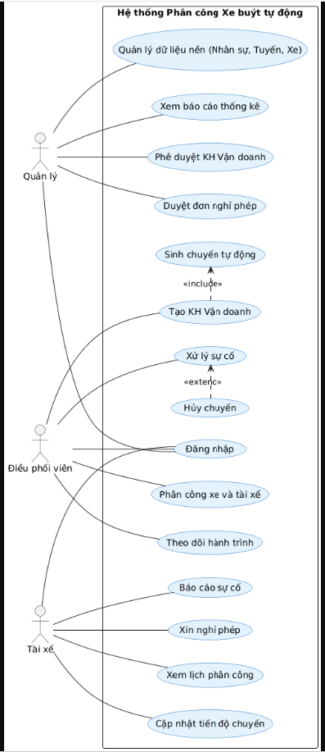
Hệ thống được thiết kế để phục vụ 3 nhóm người dùng tương ứng với 3 tác nhân chính:
- Quản lý (Manager): Là người đứng đầu bộ phận vận hành, có quyền lực cao nhất. Chịu trách nhiệm thiết lập dữ liệu nền tảng (tuyến xe, trạm dừng, xe buýt, nhân sự), xem báo cáo thống kê KPI và là người đưa ra quyết định cuối cùng trong việc phê duyệt Kế hoạch vận doanh cũng như đơn xin nghỉ phép.
- Điều phối viên (Dispatcher): Là nhân viên chịu trách nhiệm điều hành hoạt động hằng ngày. Tác nhân này thực hiện thao tác tạo kế hoạch vận doanh tự động, phân công cụ thể xe và tài xế cho từng chuyến, giám sát hành trình và trực tiếp xử lý các sự cố phát sinh trên đường.
- Tài xế (Driver): Là người trực tiếp thực thi chuyến đi. Tác nhân này tương tác với hệ thống để xem lịch làm việc cá nhân, bấm nút xác nhận tiến độ (bắt đầu/hoàn thành) chuyến xe, báo cáo khi có sự cố và xin nghỉ phép thông qua phần mềm.

Sơ đồ hoạt động
- Sơ đồ lập kế hoạch vận doanh:
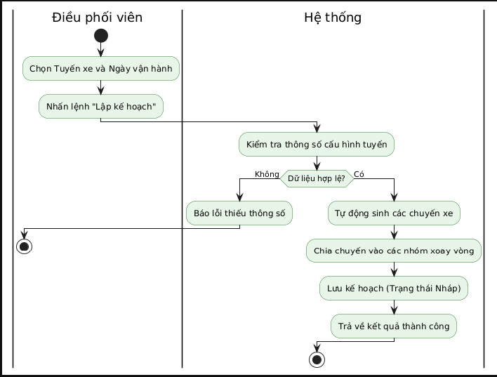
Sơ đồ hoạt động này mô tả quy trình sinh chuyến tự động do Điều phối viên thực hiện. Quy trình bắt đầu khi Điều phối viên chọn một tuyến xe và ngày vận hành cụ thể. Sau khi nhận lệnh, Hệ thống sẽ tự động quét và kiểm tra các thông số cấu hình của tuyến đó (như giờ mở bến, đóng bến, độ giãn cách).
- Nếu dữ liệu không hợp lệ hoặc bị thiếu, hệ thống sẽ báo lỗi và quy trình kết thúc sớm.
- Nếu hợp lệ, hệ thống sẽ kích hoạt thuật toán sinh danh sách hàng trăm chuyến đi/về xen kẽ nhau, đồng thời chia chúng vào các nhóm xoay vòng (trip groups) tương ứng với số lượng xe của tuyến. Cuối cùng, bản kế hoạch được lưu lại dưới dạng "Bản nháp" (Draft) và chờ bước phân công tiếp theo.
- Sơ đồ Phân công xe và tài xế: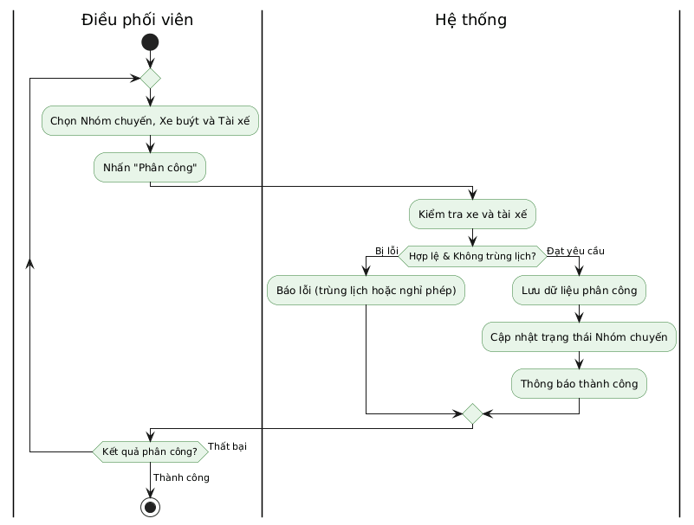
Đây là luồng nghiệp vụ quan trọng nhất của hệ thống, đòi hỏi sự phối hợp liên tục giữa người dùng và các thuật toán kiểm tra ràng buộc. Điều phối viên sẽ lần lượt chọn một Xe buýt và một Tài xế cho từng Nhóm chuyến. Mỗi khi nhận yêu cầu lưu, Hệ thống tiến hành hai vòng kiểm tra khắt khe:
- Kiểm tra trạng thái hiện tại (Xe phải đang hoạt động, Tài xế không trong ngày nghỉ phép).
- Quét cơ sở dữ liệu để đảm bảo Xe và Tài xế này không bị trùng lịch với bất kỳ chuyến nào khác trong cùng khung giờ. Nếu bất kỳ điều kiện nào bị vi phạm, hệ thống sẽ trả về lỗi, buộc Điều phối viên phải chọn lại. Vòng lặp này chỉ kết thúc khi hệ thống xác nhận dữ liệu hoàn toàn hợp lệ, lưu trữ thành công và chuyển trạng thái nhóm chuyến sang "Đã phân công".
- Sơ đồ duyệt kế hoạch: 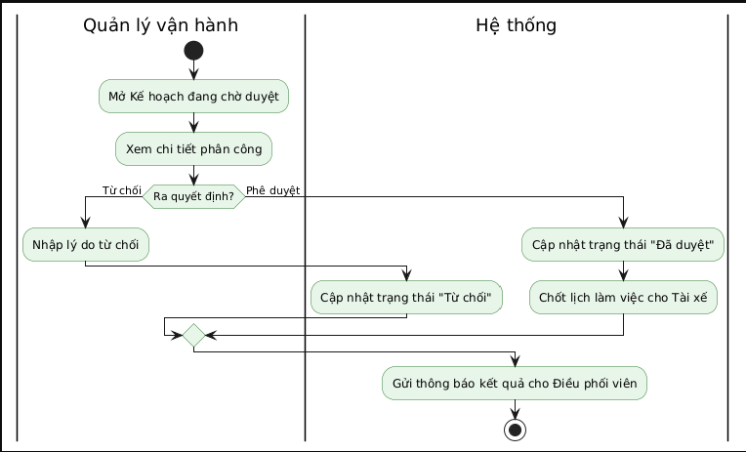
Sơ đồ này thể hiện quy trình kiểm duyệt (Approval Workflow) với quyền quyết định thuộc về Quản lý vận hành (Manager). Sau khi Điều phối viên đệ trình kế hoạch, Quản lý sẽ xem xét chi tiết lịch trình phân công. Tại đây, luồng công việc rẽ thành hai nhánh:
- Nhánh Từ chối: Quản lý bắt buộc phải nhập lý do giải thích. Hệ thống sẽ lưu trạng thái "Từ chối" và gửi thông báo để Điều phối viên làm lại.
- Nhánh Phê duyệt: Kế hoạch chính thức có hiệu lực (Approved). Hệ thống sẽ chốt lịch làm việc và tự động gửi thông báo đến ứng dụng của toàn bộ các tài xế có tên trong danh sách phân công ngày hôm đó.
- Sơ đồ xử lý sự cố
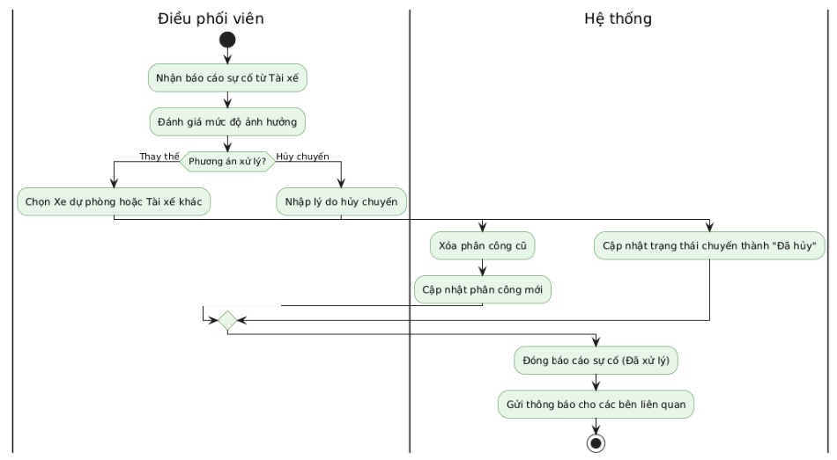
Sơ đồ mô tả quy trình phản ứng nhanh của hệ thống khi có báo cáo bất thường (như xe hỏng, kẹt xe) từ Tài xế. Điều phối viên là người tiếp nhận báo cáo và đưa ra quyết định xử lý dựa trên mức độ nghiêm trọng:
- Phương án Thay thế: Thường được ưu tiên sử dụng. Điều phối viên chọn một chiếc xe thuộc đội xe dự phòng (Standby) hoặc một tài xế khác đang rảnh. Hệ thống sẽ tự động gỡ bỏ phân công cũ và cập nhật thông tin mới để chuyến đi được tiếp tục.
- Phương án Hủy chuyến: Chỉ dùng khi sự cố không thể khắc phục kịp thời. Điều phối viên nhập lý do và hệ thống sẽ cập nhật trạng thái chuyến thành "Đã hủy". Dù rẽ theo nhánh nào, quy trình đều hội tụ ở bước cuối: Hệ thống đóng trạng thái sự cố và gửi thông báo kết quả xử lý đến tất cả các bên liên quan để nắm thông tin.

Thiết kế cơ sở dữ liệu
- Mô hình ERD:
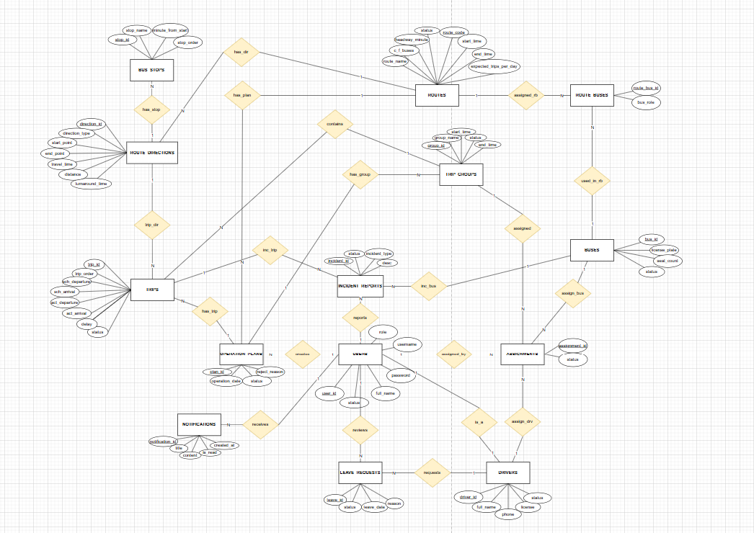
- Sơ đồ Diagram:
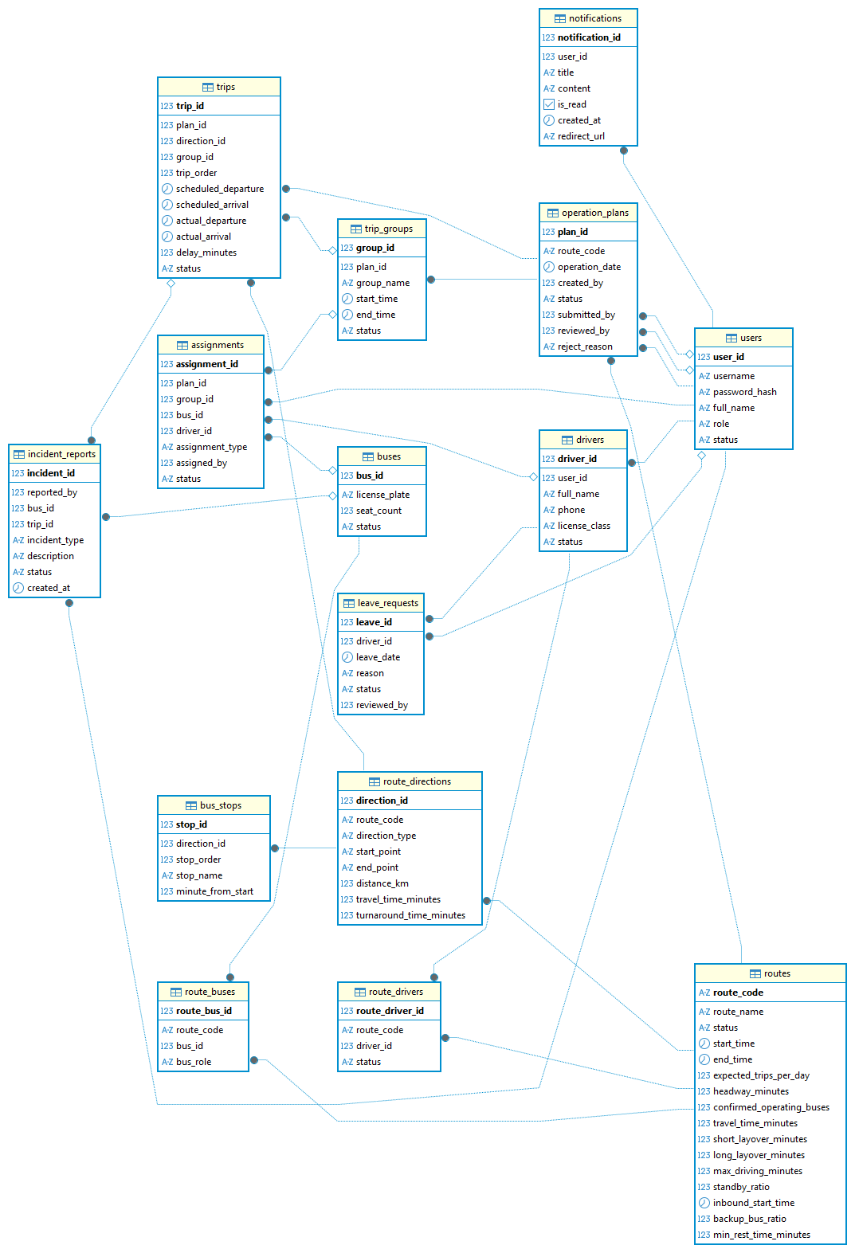
- Cấu trúc các bảng:
- Bảng users (Tài khoản người dùng)
Tên trường | Kiểu dữ liệu | Ràng buộc | Mô tả
user_id | SERIAL | PRIMARY KEY | Mã định danh người dùng tự tăng.
username | VARCHAR(50) | UNIQUE, NOT NULL | Tên đăng nhập duy nhất.
password_hash | VARCHAR(255) | NOT NULL | Mật khẩu đã được mã hóa một chiều.
full_name | VARCHAR(100) | NOT NULL | Họ và tên đầy đủ.
role | VARCHAR(30) | NOT NULL | Phân quyền: 'manager', 'dispatcher', 'driver'.
status | VARCHAR(20) | DEFAULT 'active' | Trạng thái tài khoản: 'active', 'locked'.
- Bảng routes (Tuyến xe buýt)
Tên trường | Kiểu dữ liệu | Ràng buộc | Mô tả
route_code | VARCHAR(20) | PRIMARY KEY | Mã số tuyến (Ví dụ: '01', '08').
route_name | VARCHAR(255) | NOT NULL | Tên lộ trình tuyến buýt.
status | VARCHAR(20) | DEFAULT 'active' | Trạng thái tuyến: 'active' (hoạt động), 'inactive' (ngưng).
start_time | TIME | NOT NULL | Giờ bắt đầu chạy lượt đi (Outbound start time).
end_time | TIME | NOT NULL | Giờ kết thúc hoạt động của tuyến trong ngày.
expected_trips_per_day | INT | NOT NULL | Số chuyến dự kiến cần hoàn thành trong ngày.
headway_minutes | NUMERIC(6,2) | NOT NULL | Giãn cách chạy xe dự kiến giữa các chuyến (phút).
confirmed_operating_buses | INT | NOT NULL | Số lượng xe vận doanh chính thức tối thiểu.
travel_time_minutes | INT | DEFAULT 0 | Thời gian di chuyển ước tính cho một lượt đi/về (phút).
short_layover_minutes | INT | DEFAULT 0 | Thời gian nghỉ ngắn quay đầu giữa các chuyến (phút).
long_layover_minutes | INT | DEFAULT 0 | Thời gian nghỉ dài/giao ca giữa buổi (phút).
max_driving_minutes | INT | DEFAULT 240 | Thời gian lái xe liên tục tối đa của tài xế (phút).
min_rest_time_minutes | INT | DEFAULT 60 | Thời gian nghỉ ngơi tối thiểu giữa 2 ca của tài xế (phút).
inbound_start_time | TIME | DEFAULT '05:30:00' | Giờ bắt đầu chạy lượt về (Inbound start time).
backup_bus_ratio | NUMERIC(4,2) | DEFAULT 0.20 | Tỷ lệ xe dự phòng dự kiến trên tuyến (mặc định 20%).
standby_ratio | NUMERIC(4,2) | DEFAULT 0.1 | Tỷ lệ dự phòng tài xế.
- Bảng route_directions (Hướng tuyến)
Tên trường | Kiểu dữ liệu | Ràng buộc | Mô tả
direction_id | SERIAL | PRIMARY KEY | Mã định danh hướng đi/về tự tăng.
route_code | VARCHAR(20) | FOREIGN KEY | Liên kết với routes(route_code).
direction_type | VARCHAR(20) | NOT NULL | Phân loại: 'outbound' (lượt đi), 'inbound' (lượt về).
start_point | VARCHAR(255) | NOT NULL | Bến xuất phát.
end_point | VARCHAR(255) | NOT NULL | Bến kết thúc.
distance_km | NUMERIC(5,2) |  | Cự ly chiều dài tuyến (km).
travel_time_minutes | INT | NOT NULL | Thời gian di chuyển của một lượt (phút).
turnaround_time_minutes | INT | NOT NULL | Thời gian nghỉ quay đầu tối thiểu tại đầu bến.
- Bảng bus_stops (Danh sách trạm dừng)
Tên trường | Kiểu dữ liệu | Ràng buộc | Mô tả
stop_id | SERIAL | PRIMARY KEY | Mã định danh điểm dừng.
direction_id | INT | FOREIGN KEY | Liên kết tới route_directions(direction_id).
stop_order | INT | NOT NULL | Thứ tự trạm dừng dọc lộ trình (bắt đầu từ 1).
stop_name | VARCHAR(255) | NOT NULL | Tên trạm xe buýt / điểm dừng.
minute_from_start | INT | NOT NULL | Phút thứ... xe dự kiến tới trạm kể từ khi xuất phát.
- Bảng buses (Thông tin xe buýt)
Tên trường | Kiểu dữ liệu | Ràng buộc | Mô tả
bus_id | SERIAL | PRIMARY KEY | Mã định danh xe buýt.
license_plate | VARCHAR(20) | UNIQUE, NOT NULL | Biển số xe buýt.
seat_count | INT | NOT NULL | Sức chứa / Số chỗ ngồi của phương tiện.
status | VARCHAR(20) | DEFAULT 'active' | Trạng thái xe: 'active' (hoạt động), 'broken' (hỏng), 'inactive' (ngưng).
- Bảng drivers (Thông tin tài xế)
Tên trường | Kiểu dữ liệu | Ràng buộc | Mô tả
driver_id | SERIAL | PRIMARY KEY | Mã định danh tài xế.
user_id | INT | UNIQUE, FOREIGN KEY | Liên kết tài khoản đăng nhập của tài xế.
full_name | VARCHAR(100) | NOT NULL | Họ và tên tài xế.
phone | VARCHAR(20) |  | Số điện thoại liên lạc.
license_class | VARCHAR(20) |  | Hạng giấy phép lái xe (D, E, F...).
status | VARCHAR(20) | DEFAULT 'working' | Trạng thái: 'working' (đang lái), 'on_leave' (nghỉ), 'inactive' (thôi việc).
- Bảng route_buses (Đội xe thuộc tuyến)
Tên trường | Kiểu dữ liệu | Ràng buộc | Mô tả
route_bus_id | SERIAL | PRIMARY KEY | Mã gán xe vào tuyến.
route_code | VARCHAR(20) | FOREIGN KEY | Mã tuyến xe buýt liên kết.
bus_id | INT | FOREIGN KEY | Liên kết mã xe buýt.
bus_role | VARCHAR(20) | NOT NULL | Vai trò xe trên tuyến: 'operating' (chạy chính), 'standby' (dự phòng).
- Bảng route_drivers (Đội tài xế thuộc tuyến)
Tên trường | Kiểu dữ liệu | Ràng buộc | Mô tả
route_driver_id | SERIAL | PRIMARY KEY | Mã gán tài xế vào tuyến.
route_code | VARCHAR(20) | FOREIGN KEY | Liên kết mã tuyến buýt.
driver_id | INT | FOREIGN KEY | Liên kết mã tài xế.
status | VARCHAR(20) | DEFAULT 'active' | Trạng thái gán tài xế vào tuyến.
- Bảng operation_plans (Kế hoạch vận doanh ngày)
Tên trường | Kiểu dữ liệu | Ràng buộc | Mô tả
plan_id | SERIAL | PRIMARY KEY | Mã định danh kế hoạch.
route_code | VARCHAR(20) | FOREIGN KEY | Liên kết mã tuyến chạy kế hoạch.
operation_date | DATE | NOT NULL | Ngày thực thi kế hoạch vận doanh.
created_by | INT | FOREIGN KEY | Tài khoản Điều phối viên lập kế hoạch.
status | VARCHAR(30) | DEFAULT 'draft' | Trạng thái: 'draft', 'pending_approval', 'approved', 'rejected'.
submitted_by | INT |  | Mã người gửi phê duyệt.
reviewed_by | INT | FOREIGN KEY | Quản lý thực hiện duyệt kế hoạch.
reject_reason | TEXT |  | Lý do từ chối (nếu bị quản lý từ chối).
- Bảng trip_groups (Nhóm ca chạy)
Tên trường | Kiểu dữ liệu | Ràng buộc | Mô tả
group_id | SERIAL | PRIMARY KEY | Mã định danh nhóm ca chạy.
plan_id | INT | FOREIGN KEY | Liên kết mã kế hoạch vận doanh trong ngày.
group_name | VARCHAR(50) |  | Tên ca chạy (Ví dụ: 'Ca 1', 'Ca 2').
start_time | TIMESTAMP | NOT NULL | Thời gian xuất bến chuyến đầu tiên trong ca.
end_time | TIMESTAMP | NOT NULL | Thời gian hoàn thành chuyến cuối cùng của ca.
status | VARCHAR(30) | DEFAULT 'unassigned' | Trạng thái phân công tài nguyên ca: 'unassigned', 'assigned'.
- Bảng trips (Chi tiết chuyến đi)
Tên trường | Kiểu dữ liệu | Ràng buộc | Mô tả
trip_id | SERIAL | PRIMARY KEY | Mã định danh chuyến xe buýt.
plan_id | INT | FOREIGN KEY | Liên kết kế hoạch tổng ngày.
direction_id | INT | FOREIGN KEY | Liên kết hướng đi/về của chuyến.
group_id | INT | FOREIGN KEY | Thuộc ca chạy (trip_group) nào.
trip_order | INT |  | Thứ tự chuyến chạy trên tuyến trong ngày.
scheduled_departure | TIMESTAMP | NOT NULL | Giờ xuất bến dự kiến.
scheduled_arrival | TIMESTAMP | NOT NULL | Giờ cập bến cuối dự kiến.
actual_departure | TIMESTAMP |  | Giờ tài xế xác nhận xuất bến thực tế.
actual_arrival | TIMESTAMP |  | Giờ tài xế xác nhận kết thúc chuyến thực tế.
delay_minutes | INT | DEFAULT 0 | Số phút trễ giờ xuất bến thực tế.
status | VARCHAR(30) | DEFAULT 'scheduled' | Trạng thái chuyến: 'scheduled', 'assigned', 'running', 'completed', 'cancelled'.
- Bảng assignments (Phân công ca chạy)
Tên trường | Kiểu dữ liệu | Ràng buộc | Mô tả
assignment_id | SERIAL | PRIMARY KEY | Mã định danh bản ghi phân công.
plan_id | INT | FOREIGN KEY | Liên kết tới kế hoạch ngày.
group_id | INT | FOREIGN KEY | Liên kết tới nhóm ca chạy.
bus_id | INT | FOREIGN KEY | Xe buýt thực hiện ca chạy.
driver_id | INT | FOREIGN KEY | Tài xế thực hiện lái xe ca chạy.
assignment_type | VARCHAR(20) | DEFAULT 'main' | Loại phân công: 'main' (chính), 'standby_morning', 'standby_afternoon'.
assigned_by | INT | FOREIGN KEY | Điều phối viên thực hiện phân công.
status | VARCHAR(30) | DEFAULT 'active' | Trạng thái gán: 'active', 'replaced', 'cancelled'.
- Bảng leave_requests (Nghỉ phép tài xế)
Tên trường | Kiểu dữ liệu | Ràng buộc | Mô tả
leave_id | SERIAL | PRIMARY KEY | Mã định danh phiếu xin nghỉ phép.
driver_id | INT | FOREIGN KEY | Mã tài xế gửi đơn nghỉ phép.
leave_date | DATE | NOT NULL | Ngày xin nghỉ phép.
reason | TEXT |  | Lý do tài xế xin phép.
status | VARCHAR(20) | DEFAULT 'pending' | Trạng thái duyệt: 'pending', 'approved', 'rejected'.
reviewed_by | INT | FOREIGN KEY | Quản lý vận hành duyệt đơn.
- Bảng incident_reports (Báo cáo sự cố)
Tên trường | Kiểu dữ liệu | Ràng buộc | Mô tả
incident_id | SERIAL | PRIMARY KEY | Mã định danh sự cố.
reported_by | INT | FOREIGN KEY | Tài xế báo cáo sự việc.
bus_id | INT | FOREIGN KEY | Xe buýt gặp sự cố hư hỏng dọc đường.
trip_id | INT | FOREIGN KEY | Chuyến xe đang chạy dở dang gặp sự cố.
incident_type | VARCHAR(30) | NOT NULL | Phân loại: 'bus_broken', 'delay', 'cancelled', 'other'.
description | TEXT |  | Ghi chú mô tả hiện trạng chi tiết sự cố kỹ thuật.
status | VARCHAR(20) | DEFAULT 'pending' | Trạng thái xử lý: 'pending', 'processing', 'resolved'.
created_at | TIMESTAMP | DEFAULT NOW() | Thời điểm ghi nhận sự cố lên hệ thống.
- Bảng notifications (Thông báo)
Tên trường | Kiểu dữ liệu | Ràng buộc | Mô tả
notification_id | SERIAL | PRIMARY KEY | Mã định danh thông báo.
user_id | INT | FOREIGN KEY | Tài khoản nhận thông báo.
title | VARCHAR(255) | NOT NULL | Tiêu đề thông báo.
content | TEXT | NOT NULL | Nội dung chi tiết thông báo.
is_read | BOOLEAN | DEFAULT FALSE | Trạng thái đã xem/đọc.
created_at | TIMESTAMP | DEFAULT NOW() | Thời điểm hệ thống gửi thông báo.
redirect_url | VARCHAR(255) |  | Đường dẫn chuyển trang thao tác nhanh.

Thiết kế giao diện
- Giao diện đăng nhập:
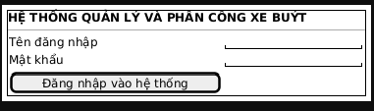
Mục đích: Là chốt chặn bảo mật đầu tiên, xác thực danh tính người dùng trước khi cấp quyền truy cập vào hệ thống.
Thành phần thiết kế chính:
- Tiêu đề hệ thống được đặt căn giữa.
- Trường nhập Username và Password ở định dạng text box.
- Nút "Đăng nhập" là Action button duy nhất.
- Giao diện lập kế hoạch vận doanh:
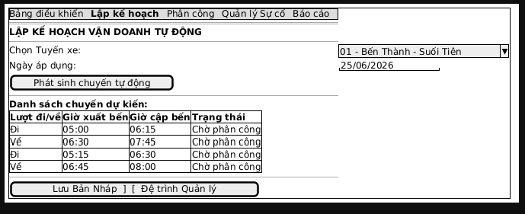
Mục đích: Phác thảo không gian làm việc của Điều phối viên để thao tác gọi thuật toán sinh chuyến.
Thành phần thiết kế chính:
- Menu điều hướng (Sidebar/Navbar) nằm ở trên cùng hoặc cạnh bên.
- Khu vực chọn tham số: Dropdown chọn Tuyến xe và TextBox chọn ngày.
- Nút hành động chính: "Sinh chuyến tự động".
- Một Data Table (Bảng dữ liệu) lớn ở dưới cùng để review kết quả chuyến xe sau khi thuật toán chạy xong.
- Giao diện phân công xe và tài xế:
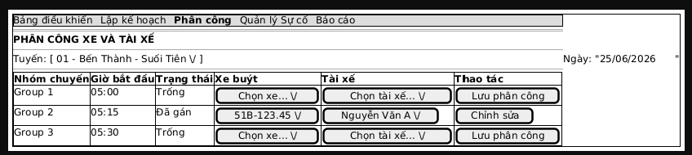
Mục đích: Cung cấp công cụ gán phương tiện và người lái cho các chuyến đã sinh.
Thành phần thiết kế chính:
- Bảng danh sách các Nhóm chuyến (Trip Groups) hiển thị theo chiều dọc.
- Các ô Dropdown list để lọc và chọn Xe buýt / Tài xế đang ở trạng thái rảnh.
- Nút "Lưu phân công" tương ứng với từng dòng dữ liệu để lưu xuống Database.

Thiết kế xử lý
- Xử lý thuật toán Sinh chuyến tự động (Generate Trips)
- Đầu vào: Mã kế hoạch vận doanh (planId), liên kết gián tiếp với Mã tuyến (routeCode) và Ngày áp dụng (operationDate).
- Thiết kế giải thuật:
  - BƯỚC 1: Truy vấn thông tin tuyến (routes) từ CSDL để lấy các thông số: Giờ chạy lượt đi (start_time), Giờ chạy lượt về (inbound_start_time), Giờ đóng bến (end_time), Giãn cách chạy xe (headway_minutes), Thời gian nghỉ ngắn quay đầu (short_layover_minutes), Thời gian nghỉ ca/nghỉ dài (long_layover_minutes) và Thời gian lái xe liên tục tối đa của tài xế (max_driving_minutes).
  - BƯỚC 2: Truy vấn thời gian di chuyển của một lượt từ bảng Hướng tuyến (route_directions) gồm Lượt đi (outbound.travel_time_minutes) và Lượt về (inbound.travel_time_minutes).
  - BƯỚC 3: Xác định số lượng xe vận doanh tối thiểu cần đỗ tại đầu bến A và đầu bến B dựa trên công thức xoay vòng thời gian để đảm bảo đáp ứng tần suất giãn cách xe chạy.
  - BƯỚC 4: Khởi tạo danh sách Xe buýt ảo, vị trí xuất phát ban đầu (Bến A hoặc Bến B) và mốc thời gian xuất phát tương ứng.
  - BƯỚC 5: Chạy vòng lặp mô phỏng hành trình cho từng xe từ giờ khởi hành ban đầu cho đến khi vượt quá giờ đóng bến (end_time):
    - Sinh chuyến đi theo lượt tương ứng (Đi từ A -> B hoặc Về từ B -> A), xác định thời điểm khởi hành dự kiến (scheduled_departure) và thời điểm cập bến dự kiến (scheduled_arrival).
    - Tính toán thời gian nghỉ tiếp theo (layover): Mặc định là nghỉ ngắn (short_layover). Nếu tổng thời gian lái xe liên tiếp của tài xế đạt hoặc vượt ngưỡng max_driving_minutes (ví dụ: 240 phút), hệ thống sẽ tăng thời gian nghỉ thành nghỉ dài (long_layover) để tài xế phục hồi sức khỏe.
    - Chuyển trạng thái vị trí đỗ hiện tại của xe và cập nhật mốc thời gian chạy chuyến tiếp theo (được căn chỉnh khớp theo các khoảng giãn cách headway_minutes).
    - Xử lý chia ca chạy (Split Shift): Nếu thời gian chạy của xe đã vượt qua nửa ngày hoạt động (halfTime) và xe đang chuẩn bị quay lại bến chính (Bến A), hệ thống sẽ ngắt ca chạy tại đây để chốt ca làm việc (Ca 1) và bắt đầu khởi tạo ca làm việc mới (Ca 2) gán cho tài xế tiếp theo nhằm tuân thủ quy định về giới hạn thời gian làm việc trong ngày.
  - BƯỚC 6: Lưu trữ các ca chạy vào bảng trip_groups với trạng thái ban đầu là 'unassigned' (chưa phân công tài xế và xe buýt cụ thể) và lưu danh sách toàn bộ chuyến xe được sinh ra vào bảng trips dưới dạng Bản nháp (status = 'scheduled').
- Xử lý kiểm tra Ràng buộc phân công (Conflict Validation)
- Đầu vào: Mã ca chạy cần phân công (group_id), Mã xe buýt (bus_id), Mã tài xế (driver_id).
- Thiết kế giải thuật:
  - BƯỚC 1: Lấy thông tin ngày vận hành, mã tuyến buýt, thời gian bắt đầu (start_time) và thời gian kết thúc (end_time) của ca chạy (group_id).
  - BƯỚC 2: Kiểm tra điều kiện trạng thái vật lý của phương tiện và con người:
    - Xe buýt phải đang ở trạng thái hoạt động (buses.status = 'active') và phải nằm trong danh mục xe được phân bổ cho tuyến (route_buses).
    - Tài xế phải ở trạng thái làm việc bình thường (drivers.status = 'working') và không có đơn xin nghỉ phép nào đã được duyệt trong ngày vận hành (leave_requests).
  - BƯỚC 3: Truy vấn CSDL từ bảng assignments: Lấy danh sách tất cả các ca chạy khác đang hoạt động (status = 'active') trong ngày đã gán cho Xe buýt (bus_id) HOẶC Tài xế (driver_id).
  - BƯỚC 4: Duyệt qua từng ca chạy đã gán (gọi thời gian của ca đó là oStart và oEnd):
    - So sánh điều kiện giao thoa thời gian: Nếu (start_time < oEnd) và (end_time > oStart) (hai khoảng thời gian chồng chéo lên nhau).
    - Ghi nhận lỗi vào danh sách vi phạm (issues): "Xe hoặc Tài xế bị trùng lịch với ca chạy [Tên ca chạy]".
  - BƯỚC 5: Kiểm tra tính hợp lệ:
    - Nếu danh sách issues không rỗng: Từ chối phân công và trả về danh sách lỗi chi tiết cho giao diện người dùng.
    - Nếu danh sách issues rỗng: Xác nhận hợp lệ (valid = true), thực thi ghi nhận thông tin phân công vào bảng assignments và kích hoạt sự kiện cập nhật thời gian thực (real-time).
- Xử lý đánh giá KPI Đúng giờ / Trễ chuyến
- Đầu vào: Mã chuyến xe (trip_id) khi tài xế gửi yêu cầu ghi nhận xuất bến.
- Thiết kế giải thuật:
  - BƯỚC 1: Hệ thống ghi nhận thời điểm tài xế nhấn xuất bến thực tế làm thời điểm khởi hành thực tế (actual_departure = Giờ hiện tại hệ thống).
  - BƯỚC 2: Lấy thời điểm xuất bến dự kiến của chuyến xe (scheduled_departure) từ CSDL.
  - BƯỚC 3: Tính toán thời gian chênh lệch trễ chuyến: delay_minutes = actual_departure - scheduled_departure (quy đổi ra phút)}
    - Nếu hiệu số lớn hơn 0: Lưu giá trị chênh lệch thực tế vào trường delay_minutes.
    - Nếu hiệu số nhỏ hơn hoặc bằng 0 (tài xế xuất phát sớm hoặc đúng giờ tuyệt đối): Gán delay_minutes = 0.
  - BƯỚC 4: Cập nhật actual_departure, delay_minutes và cập nhật trạng thái chuyến xe sang 'running' (đang chạy).
  - BƯỚC 5: Cảnh báo vận hành: Nếu delay_minutes > 0, hệ thống tự động chèn một bản ghi thông báo cảnh báo trễ chuyến vào bảng notifications để gửi trực tiếp tới Điều phối viên phụ trách tuyến.
  - BƯỚC 6: Khi tài xế cập bến và hoàn thành chuyến xe, trạng thái chuyển sang 'completed'. Hệ thống thống kê KPI báo cáo:
    - Chuyến xe Đúng giờ (On-time): Chuyến xe đã hoàn thành (status = 'completed') có delay_minutes = 0.
    - Chuyến xe Trễ giờ (Delayed): Chuyến xe đã hoàn thành (status = 'completed') có delay_minutes > 0.

CHƯƠNG IV. PHÁT TRIỂN/THỰC THI
Dưới đây là danh sách các màn hình giao diện đã được thực thi cho 3 vai trò trong hệ thống.

Màn hình chung
1. Màn hình Đăng nhập (Login)
Màn hình cho phép người dùng đăng nhập hệ thống bằng Tên đăng nhập và Mật khẩu. Hệ thống xác thực tài khoản và phân quyền người dùng thông qua mã JWT (JSON Web Token), sau đó điều hướng người dùng tới Dashboard tương ứng với vai trò của họ. Giao diện được thiết kế tối giản và bảo mật.
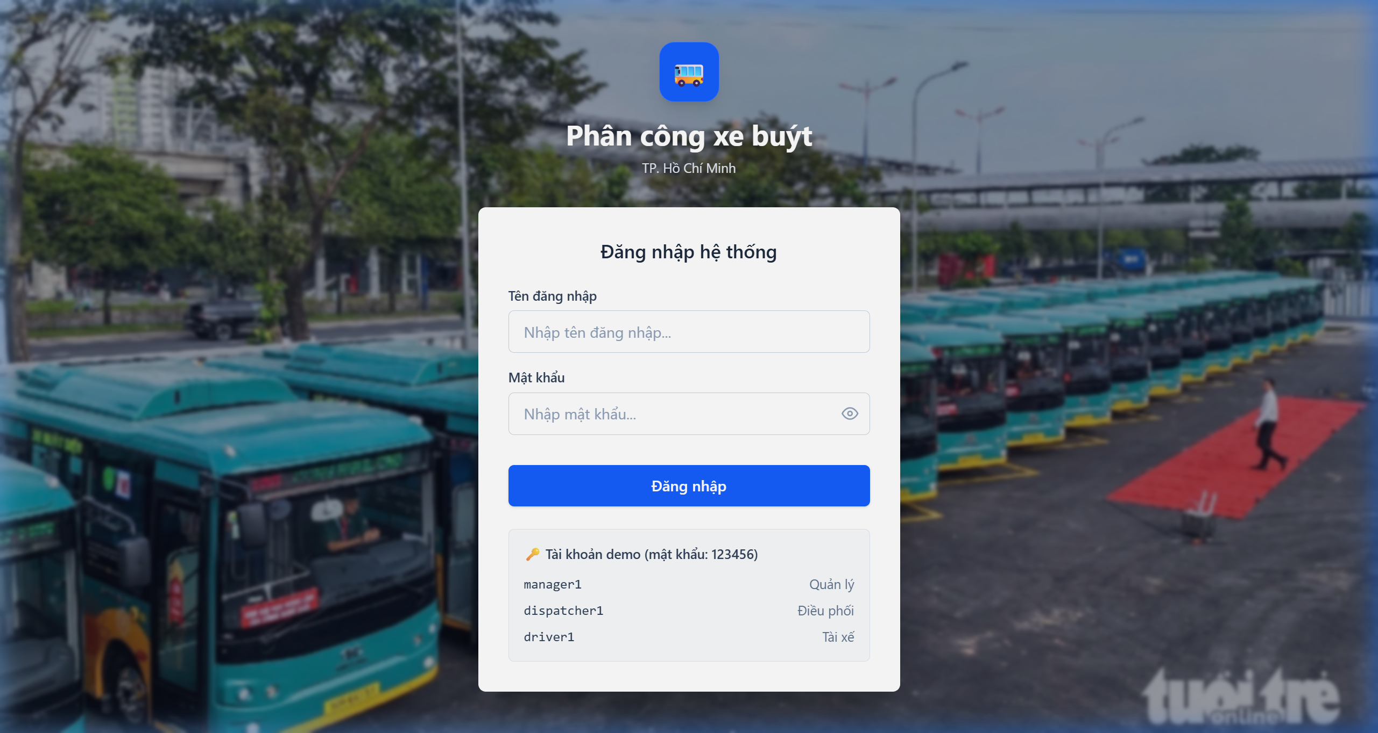
Hình 4.1. Giao diện màn hình Đăng nhập hệ thống
2. Màn hình Dashboard tổng quan (Dashboard)
Trang hiển thị số liệu thống kê tổng hợp trực quan giúp người dùng nhanh chóng nắm bắt trạng thái hoạt động: Quản lý có thể xem tổng số tuyến, số lượng xe và tài xế đang hoạt động; Điều phối viên theo dõi các chuyến xe đang chạy hoặc các sự cố khẩn cấp; Tài xế theo dõi các ca chạy được phân công sắp tới của mình trong ngày.
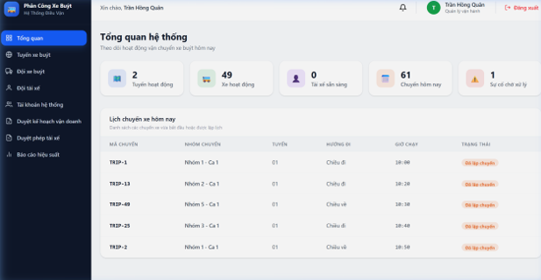
Hình 4.2. Giao diện màn hình Dashboard tổng quan

Giao diện Quản lý vận hành (Manager)
3. Màn hình Danh sách tuyến đường (RouteList)
Màn hình hiển thị danh sách các tuyến xe buýt đang khai thác cùng thông số chi tiết (tên tuyến, tần suất, thời gian hoạt động, số lượng xe vận doanh tối thiểu). Quản lý có thể thực hiện Thêm mới, Chỉnh sửa thông số hoặc kích hoạt/ngưng hoạt động tuyến. Đặc biệt, để tối ưu trải nghiệm và tinh gọn giao diện, việc cấu hình Hướng tuyến (lượt đi/về) và các Trạm dừng (bus_stops) đã được tích hợp trực tiếp dưới dạng hộp thoại (Modal) ngay tại màn hình này.
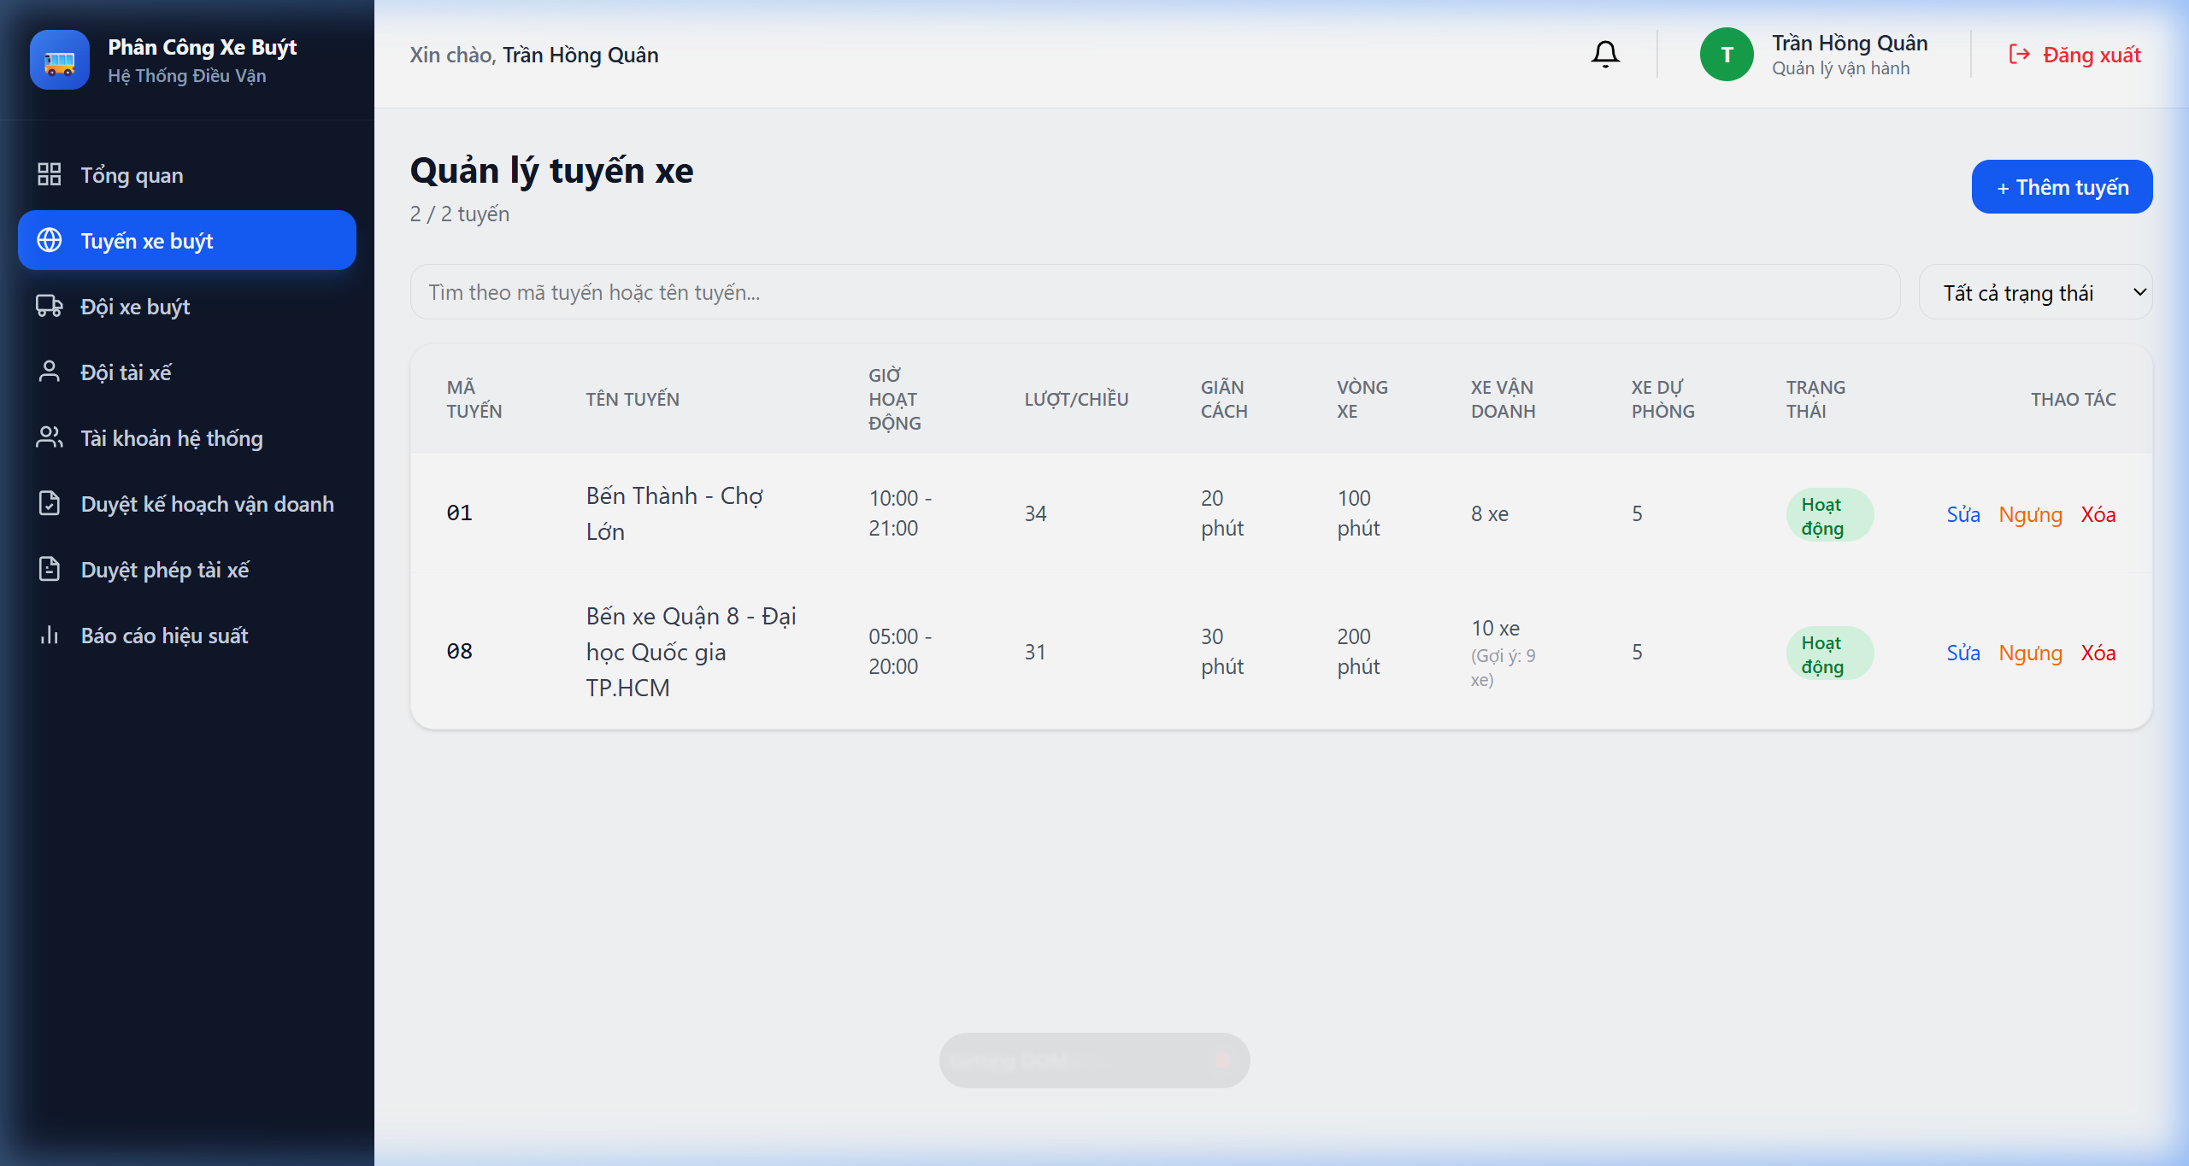
Hình 4.3. Giao diện màn hình Danh sách tuyến đường
4. Màn hình Quản lý đội xe (BusList)
Trang hỗ trợ Quản lý vận hành giám sát toàn bộ đội xe buýt của đơn vị vận tải. Hiển thị thông tin biển số xe, số chỗ ngồi, và trạng thái kỹ thuật (đang hoạt động, đang hỏng, ngừng sử dụng). Cho phép thêm mới xe khi có phương tiện mới hoặc cập nhật trạng thái khi xe đi bảo dưỡng.
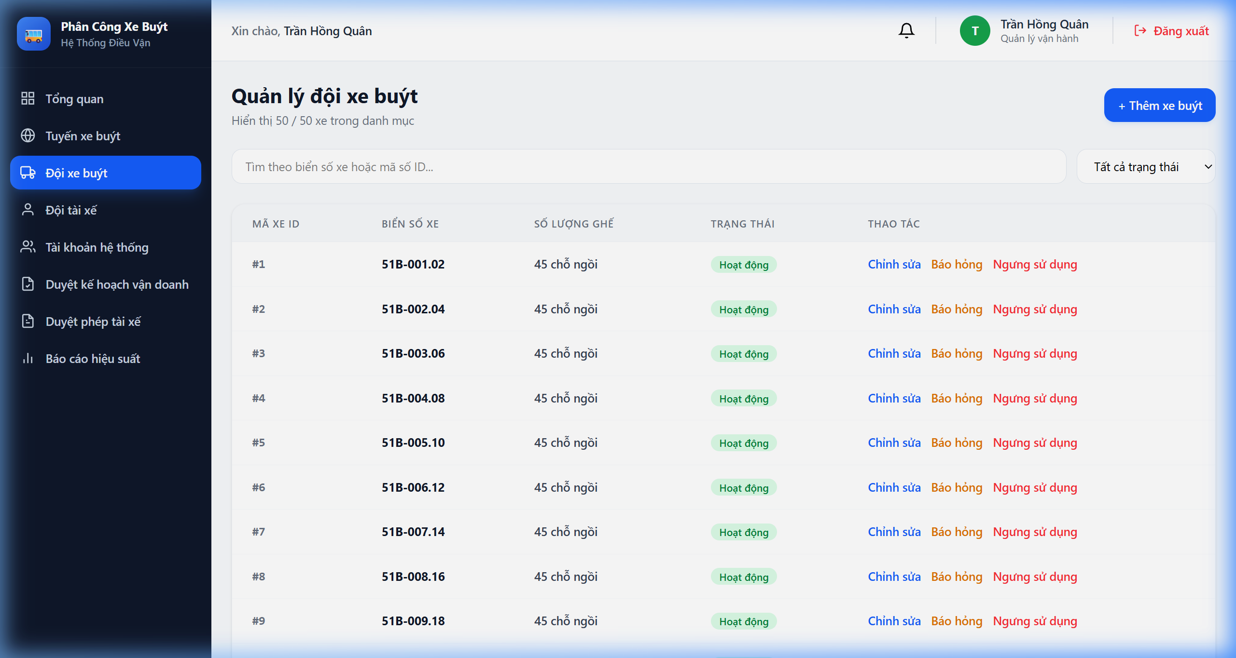
Hình 4.4. Giao diện màn hình Quản lý đội xe
5. Màn hình Quản lý đội tài xế (DriverList)
Màn hình quản lý thông tin lý lịch của đội ngũ tài xế bao gồm: họ tên, số điện thoại, hạng bằng lái (D, E, F...) và liên kết trực tiếp với tài khoản hệ thống (user) để tài xế có thể đăng nhập trên thiết bị di động nhận lịch trình chạy xe.
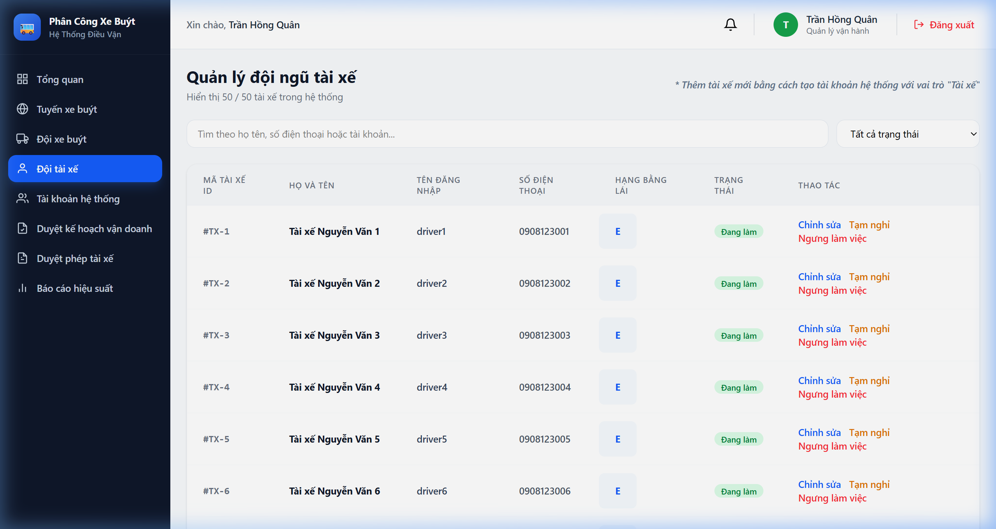
Hình 4.5. Giao diện màn hình Quản lý đội tài xế
6. Màn hình Quản lý người dùng và Phân quyền (UserList)
Trang thiết lập tài khoản và phân quyền vai trò (Quản lý, Điều phối viên, Tài xế). Hỗ trợ các chức năng quản trị như tạo tài khoản mới, cập nhật thông tin cá nhân và khóa/mở khóa tài khoản khi có biến động nhân sự để bảo vệ an toàn thông tin hệ thống.
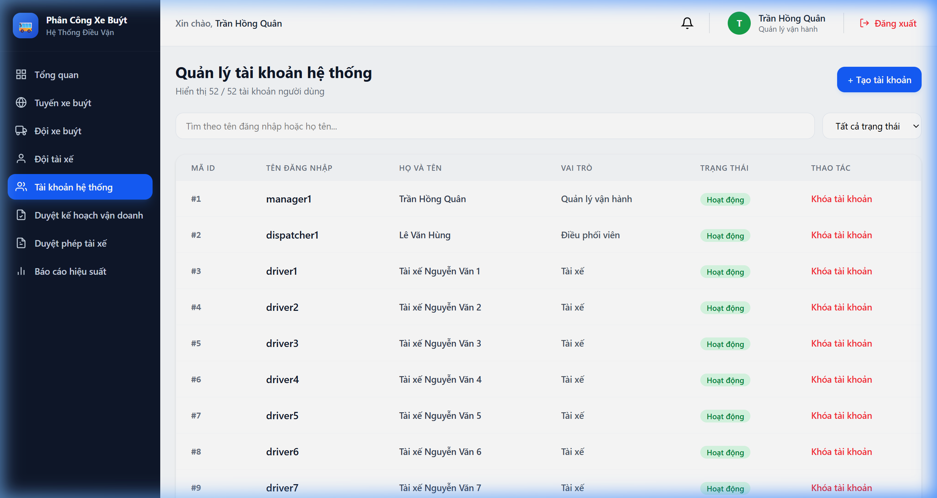
Hình 4.6. Giao diện màn hình Quản lý tài khoản người dùng
7. Màn hình Duyệt đơn nghỉ phép (LeaveApproval)
Hiển thị danh sách các đơn xin nghỉ phép do tài xế gửi lên hệ thống. Quản lý có thể xem lý do xin nghỉ và thực hiện Phê duyệt hoặc Từ chối. Hệ thống sẽ tự động đưa ra cảnh báo nếu tài xế xin nghỉ trùng vào ngày đã được phân công ca chạy để quản lý có phương án điều chỉnh kịp thời.
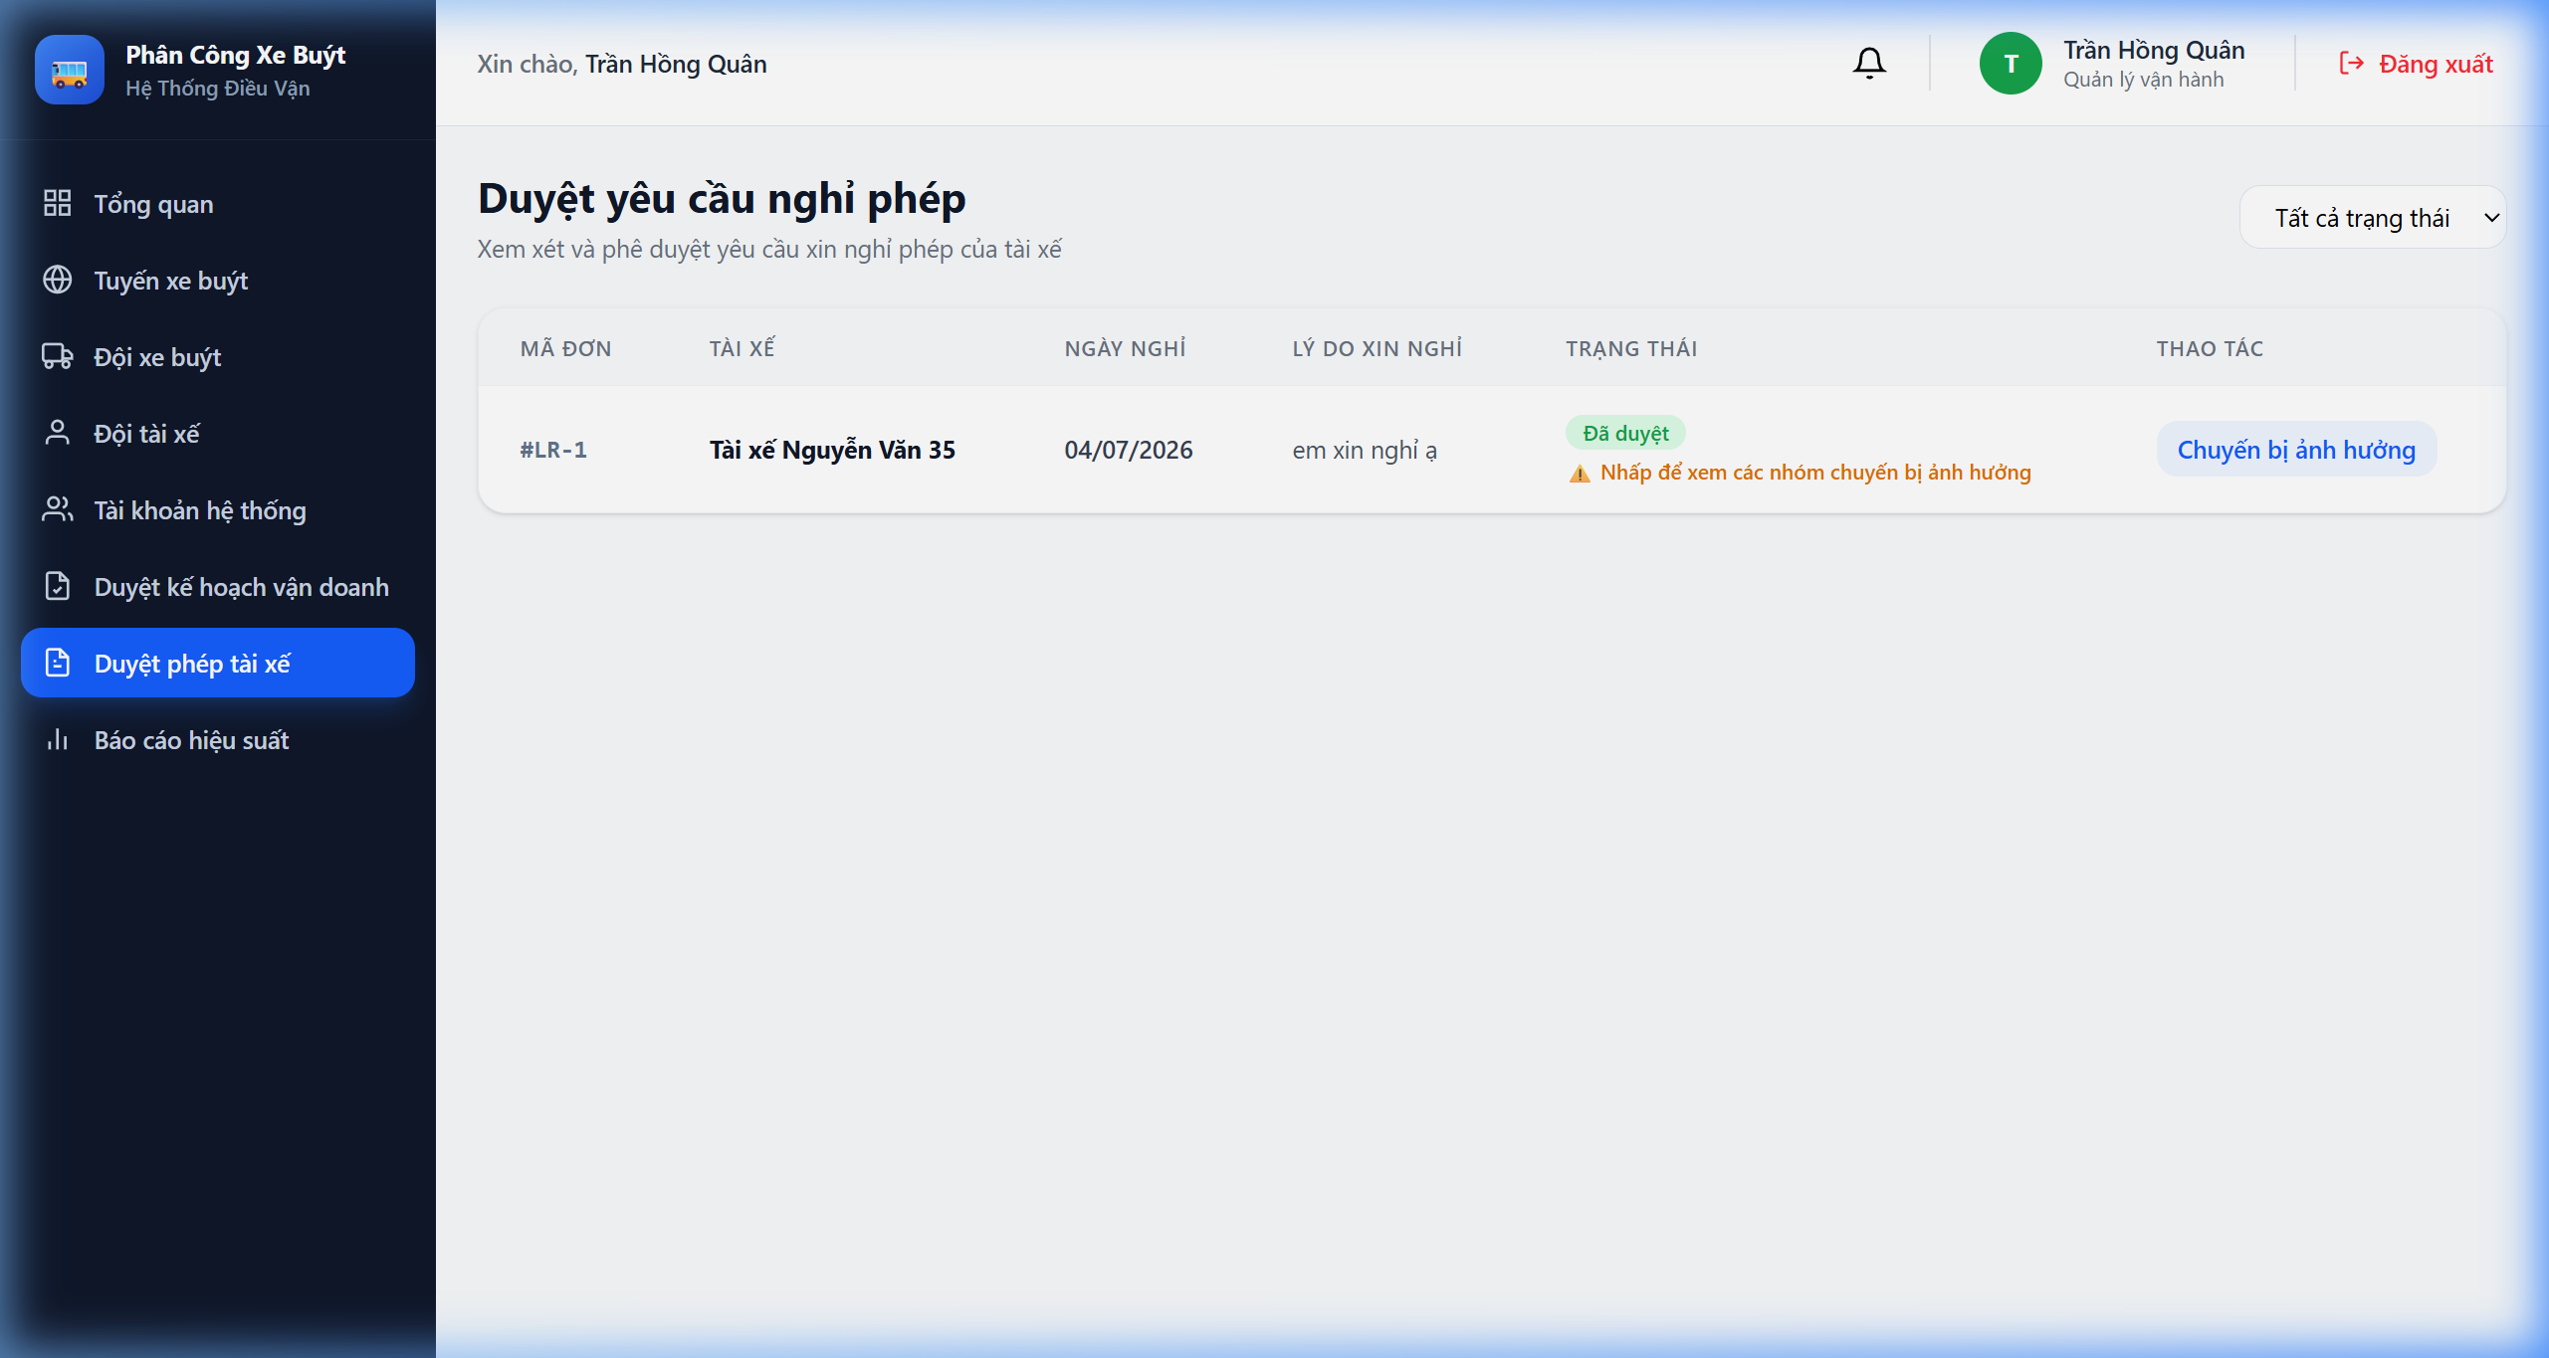
Hình 4.7. Giao diện màn hình Phê duyệt đơn nghỉ phép của tài xế
8. Màn hình Phê duyệt kế hoạch vận doanh (PlanApproval)
Màn hình danh sách các kế hoạch vận doanh ngày do Điều phối viên đệ trình. Quản lý xem chi tiết lịch trình sinh ra trước khi bấm Duyệt (kế hoạch sẽ chính thức có hiệu lực và hiển thị cho tài xế) hoặc Từ chối (yêu cầu điều phối viên làm lại kế hoạch kèm lý do từ chối cụ thể).
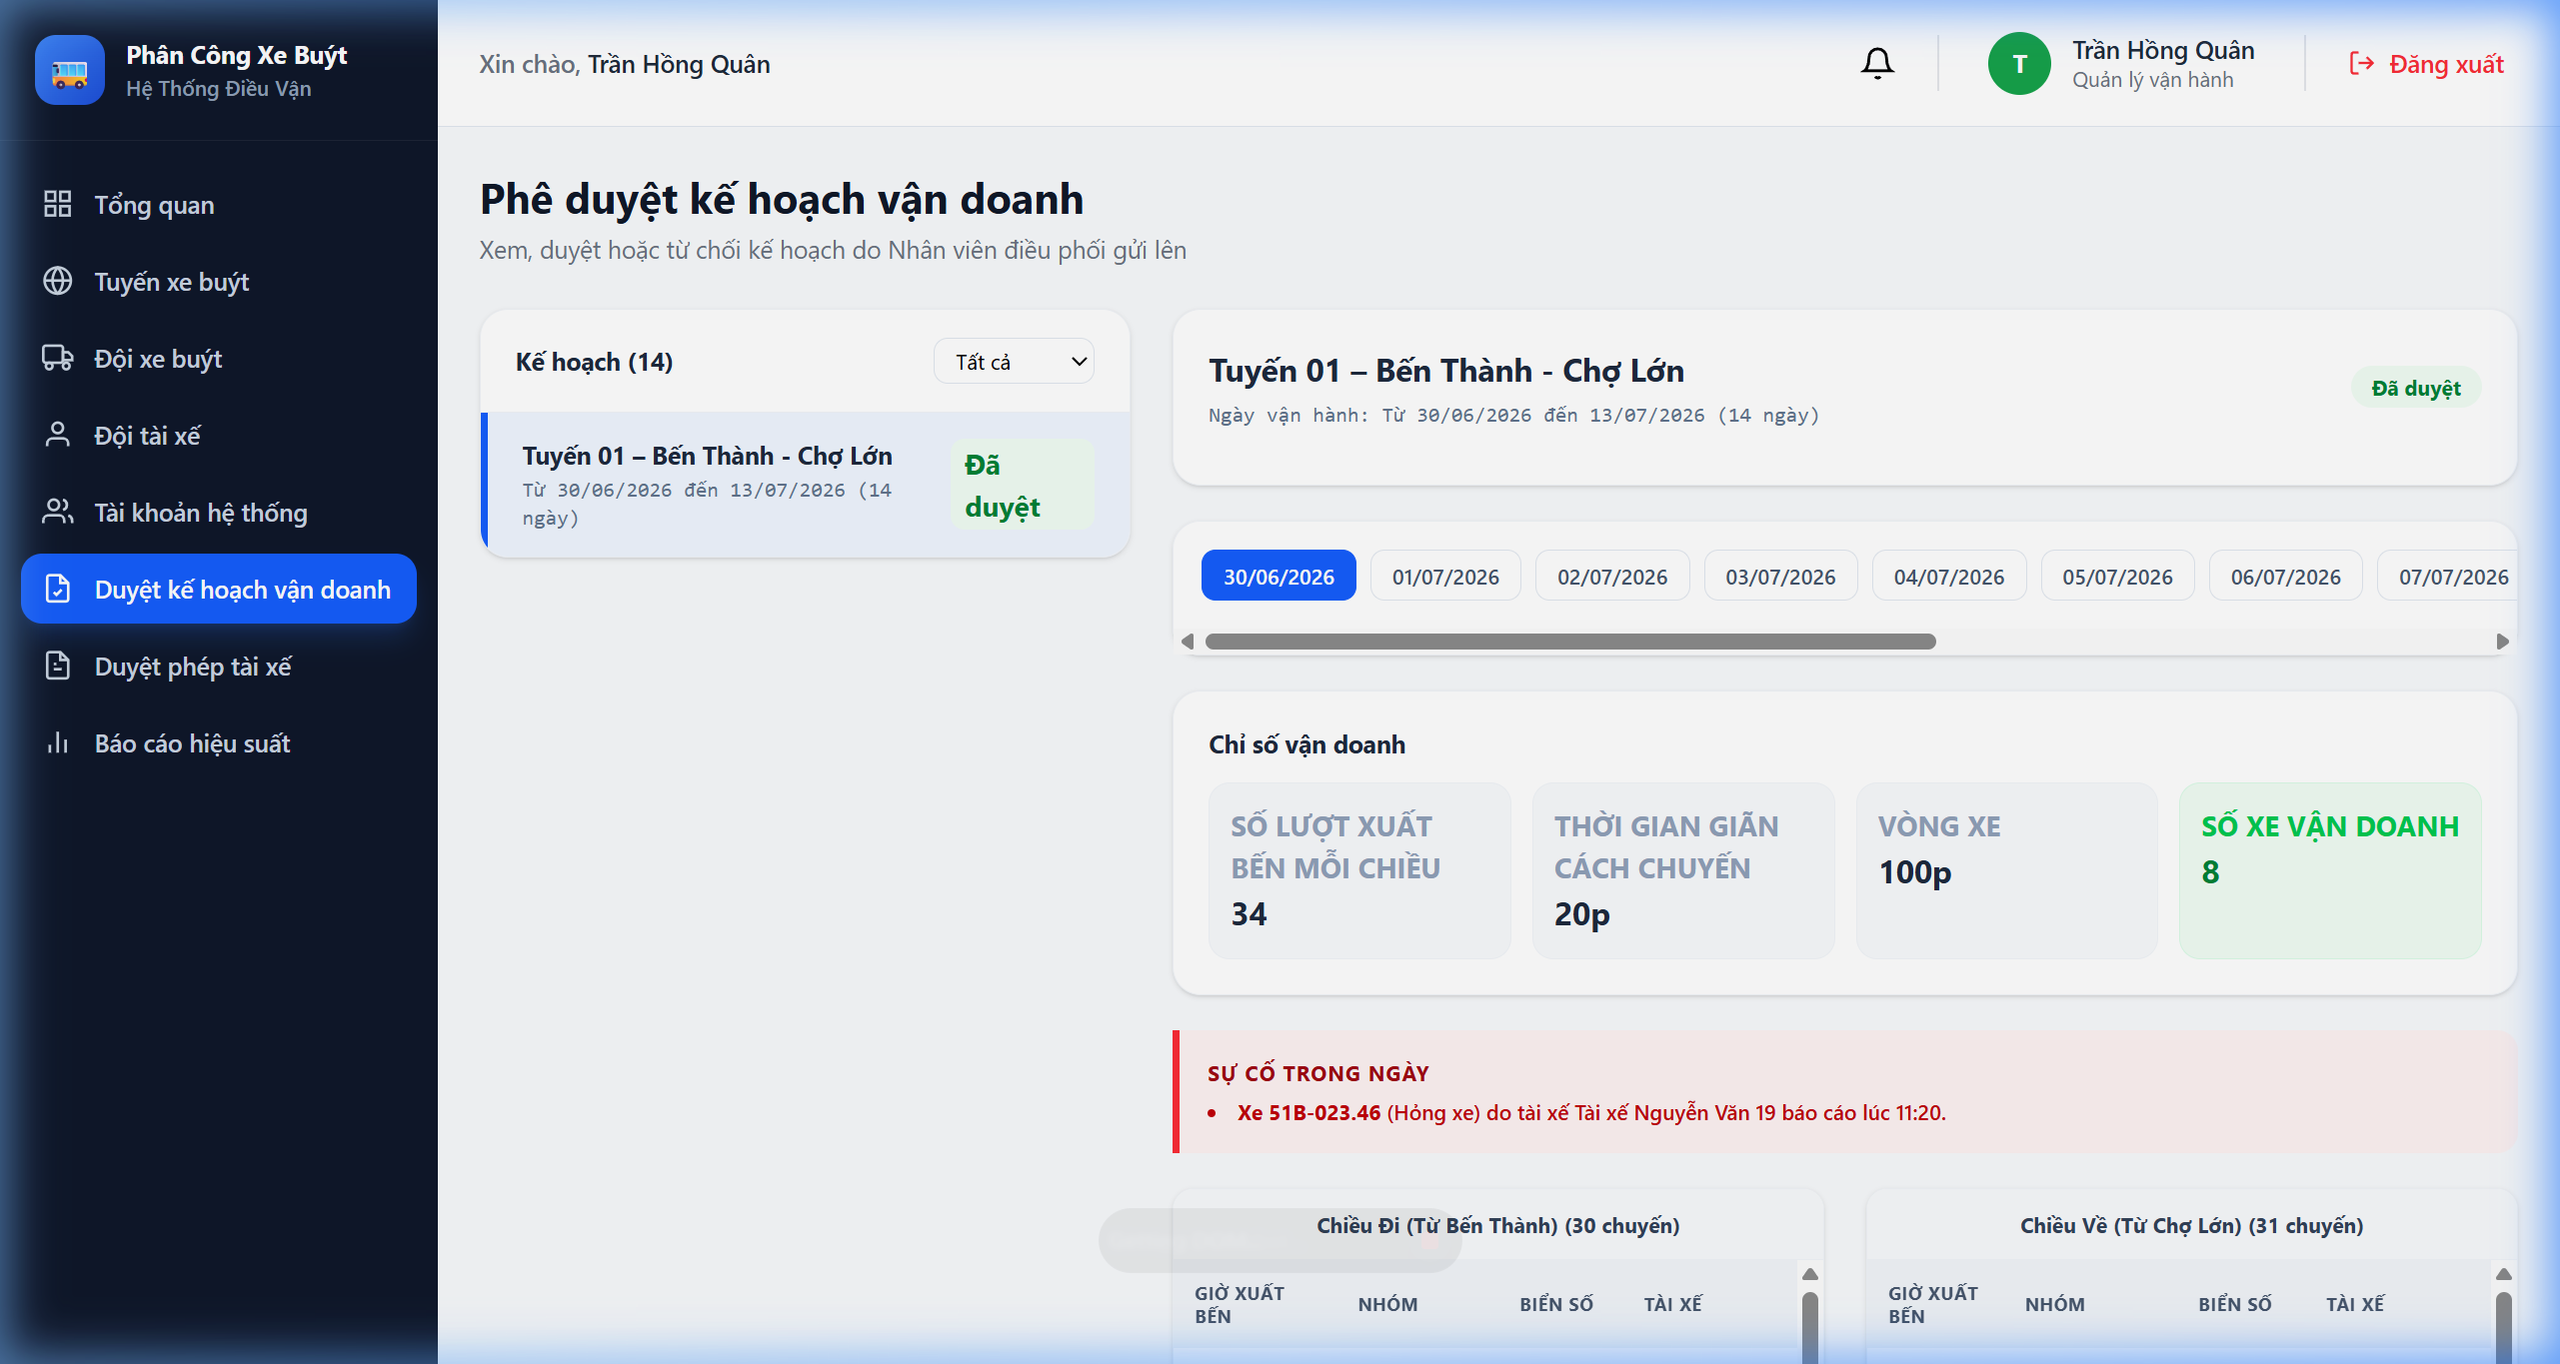
Hình 4.8. Giao diện màn hình Phê duyệt kế hoạch vận doanh
9. Màn hình Báo cáo thống kê hiệu suất (Reports)
Cung cấp các số liệu và biểu đồ trực quan về hiệu suất vận hành của đơn vị vận tải theo thời gian thực. Các chỉ số đo lường chính bao gồm: tỷ lệ chuyến đi đúng giờ của từng tuyến (Route KPI), hiệu suất khai thác của xe buýt (Bus KPI) và số phút trễ chuyến trung bình của từng tài xế (Driver KPI).
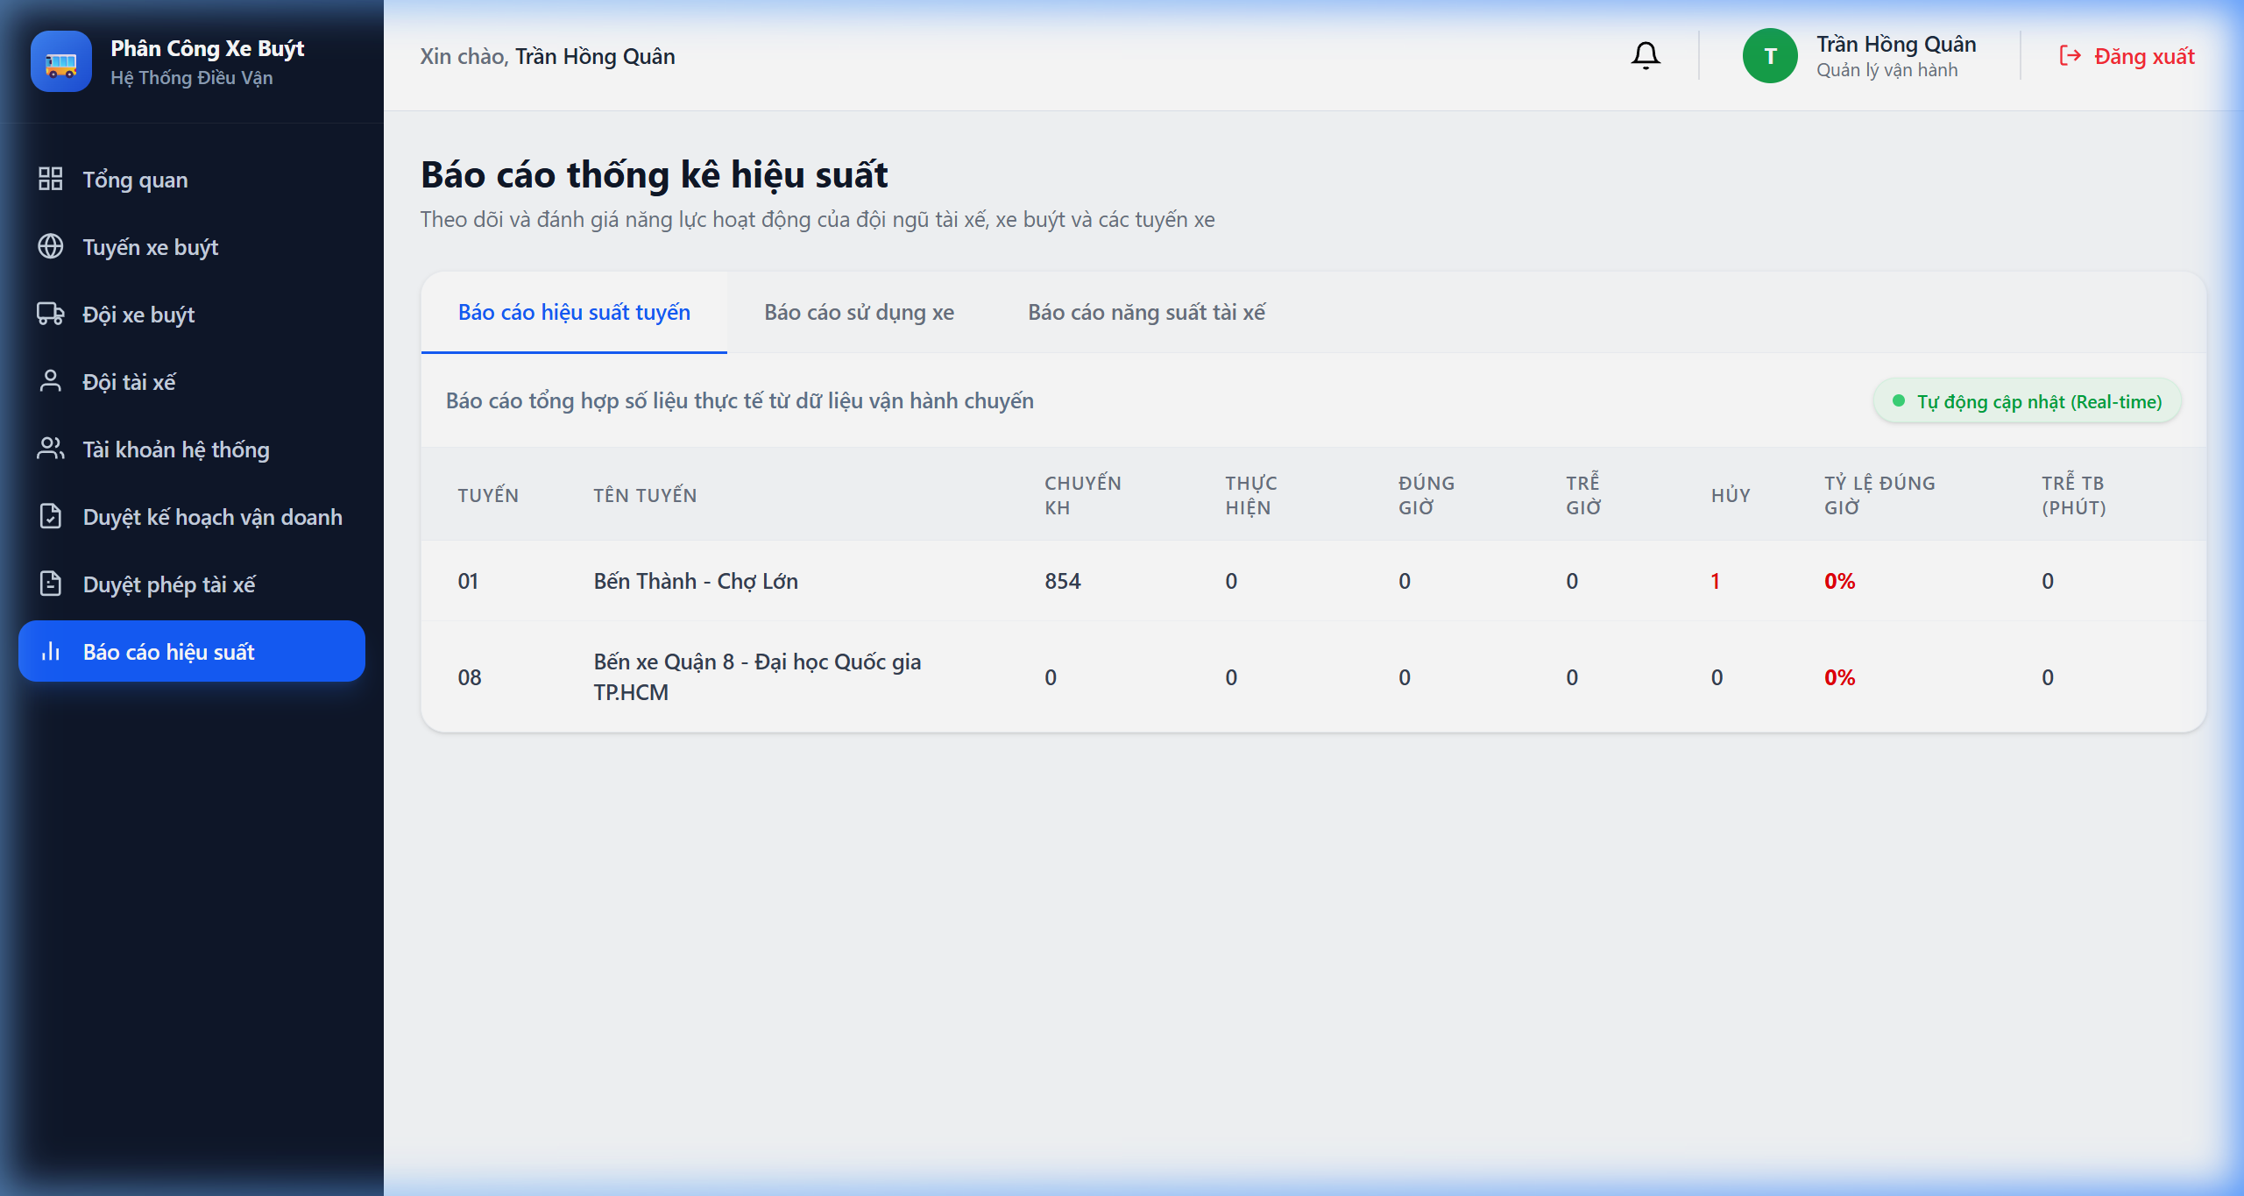
Hình 4.9. Giao diện màn hình Báo cáo thống kê hiệu suất

Giao diện Nhân viên điều phối (Dispatcher)
10. Màn hình Lịch trình & Lập kế hoạch vận doanh (ScheduleCalendar)
Đây là giao diện điều hành chính của Điều phối viên. Hiển thị toàn bộ lịch trình dưới dạng lịch tháng/lịch ngày trực quan. Từ màn hình này, điều phối viên có thể: 1. Click chọn ngày để kích hoạt tính năng 'Sinh kế hoạch chạy xe tự động' (Auto-scheduling) dựa trên giãn cách khai thác tuyến. 2. Xem các ca chạy trong ngày và click mở hộp thoại để phân công thủ công Xe buýt & Tài xế vào ca một cách nhanh chóng.
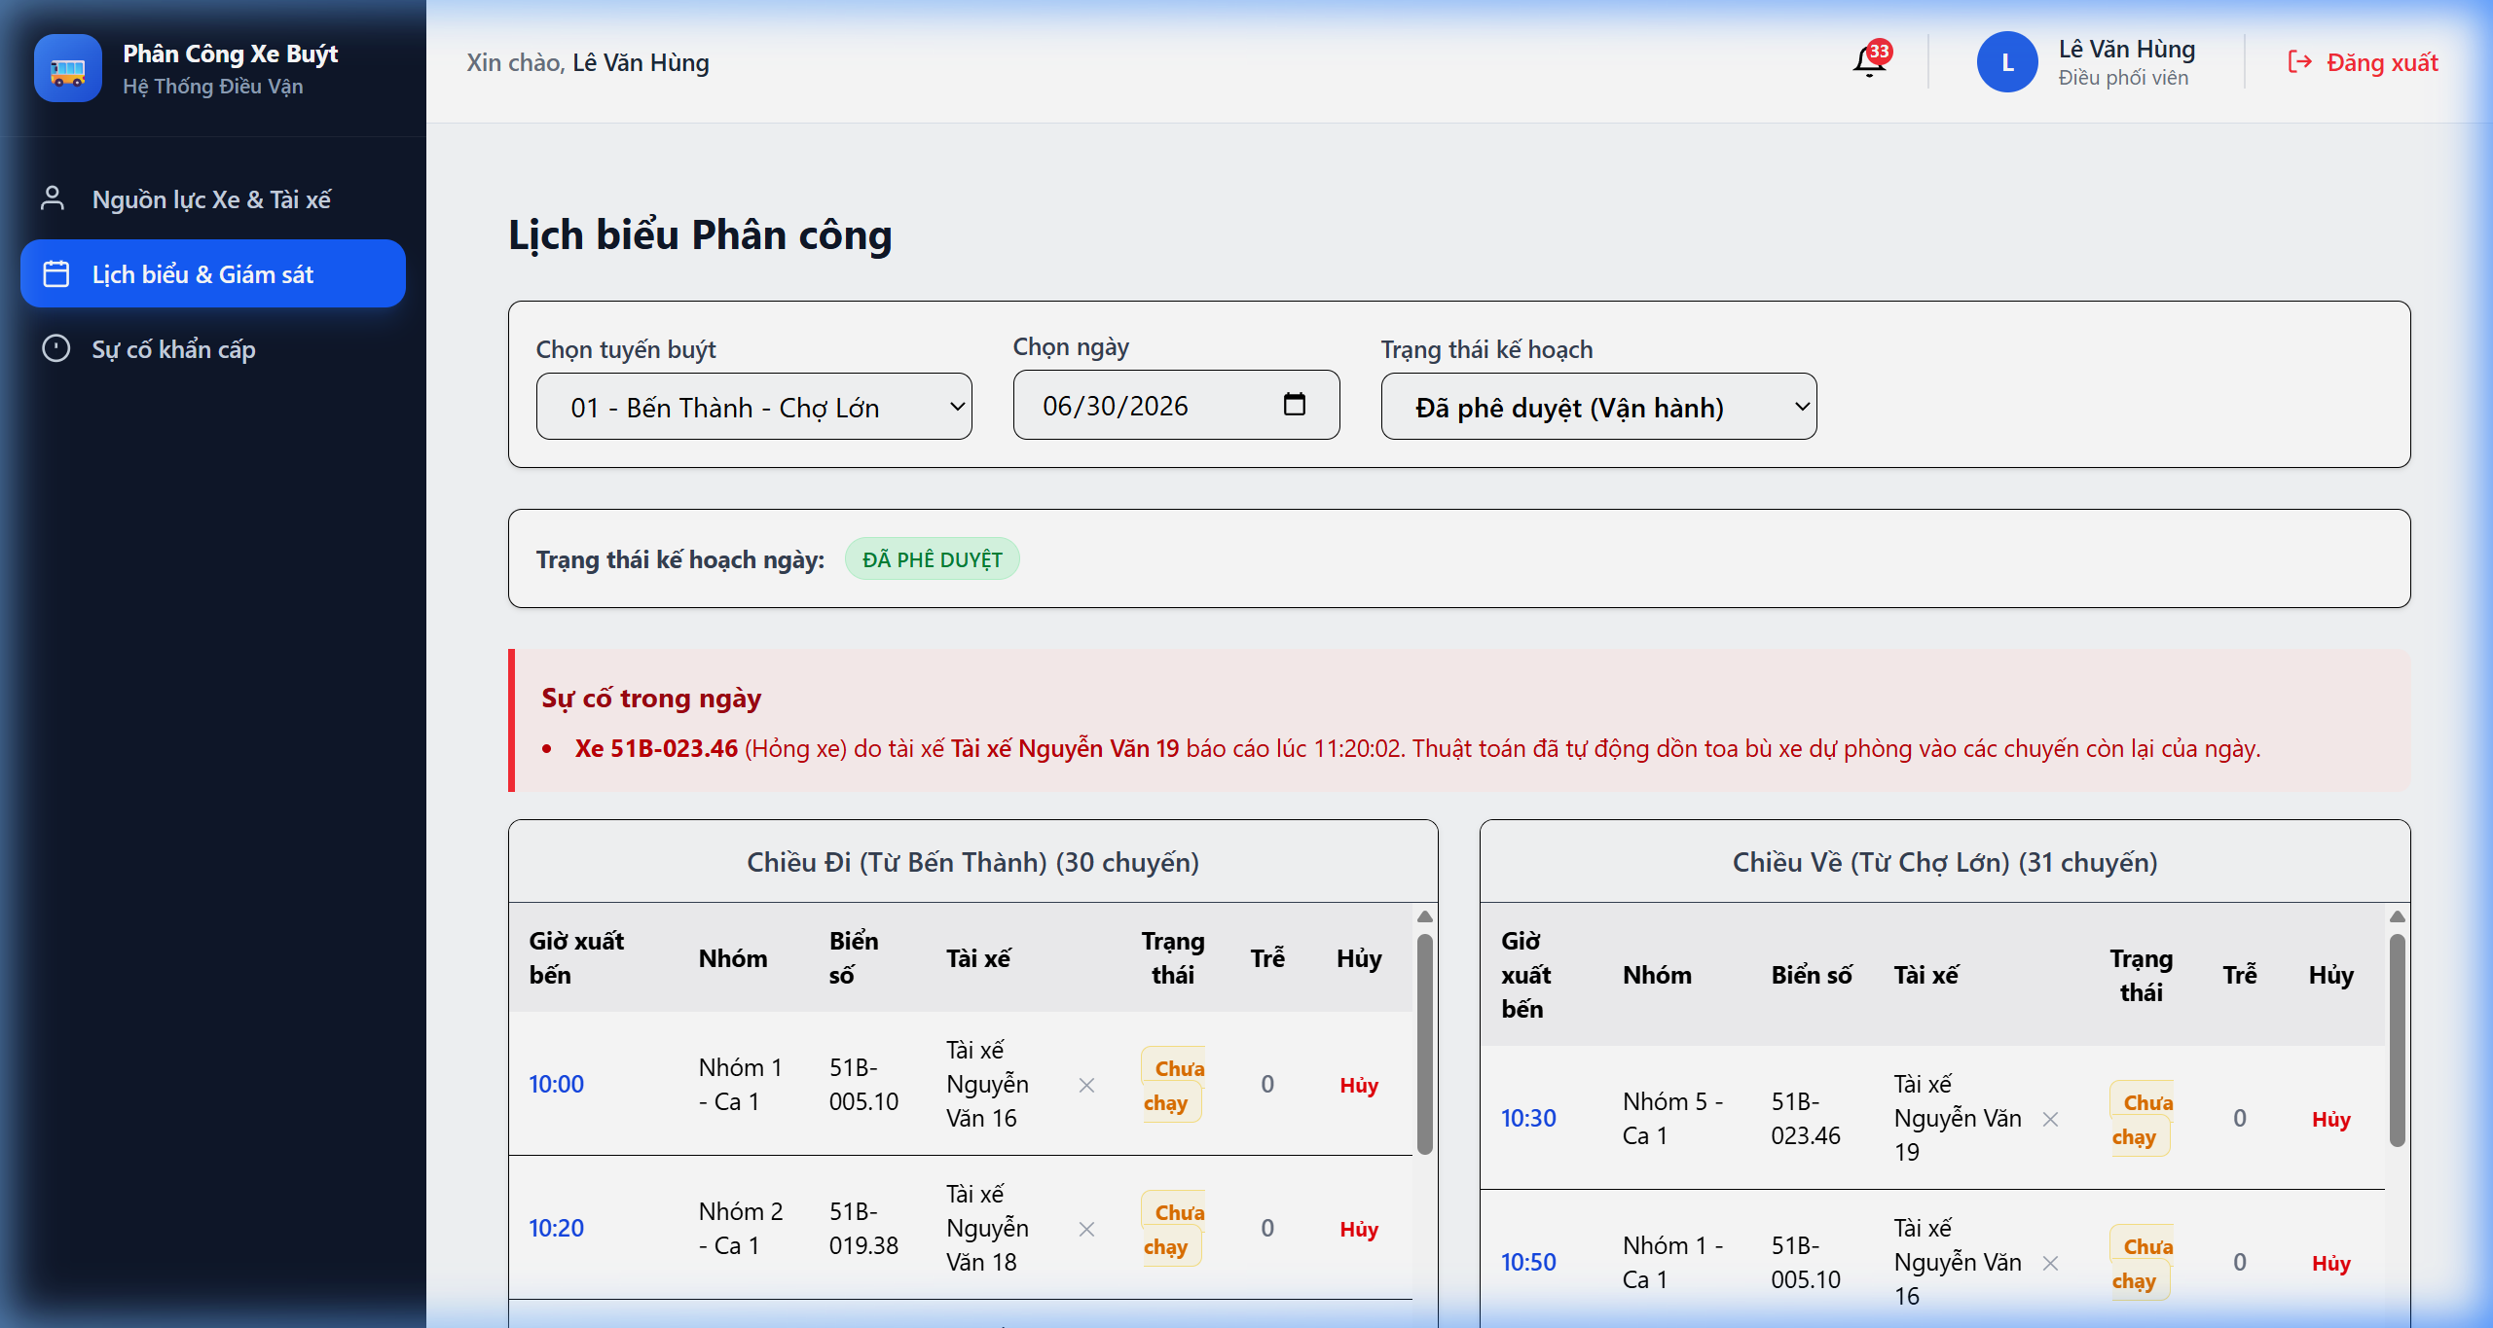
Hình 4.10. Giao diện màn hình Lịch trình vận doanh và Phân ca
11. Màn hình Phân bổ nguồn lực tuyến (RouteDriverManage)
Màn hình cho phép phân bổ cố định đội xe (xe chạy chính, xe dự phòng) và đội tài xế phục vụ cho từng tuyến buýt cụ thể. Điều phối viên có thể kéo thả hoặc thêm/bớt tài nguyên. Hệ thống chỉ cho phép gán nguồn lực cho các tuyến ở trạng thái 'active', đồng thời lọc bỏ các tuyến ngưng sử dụng ('inactive') để tránh lỗi vận hành.
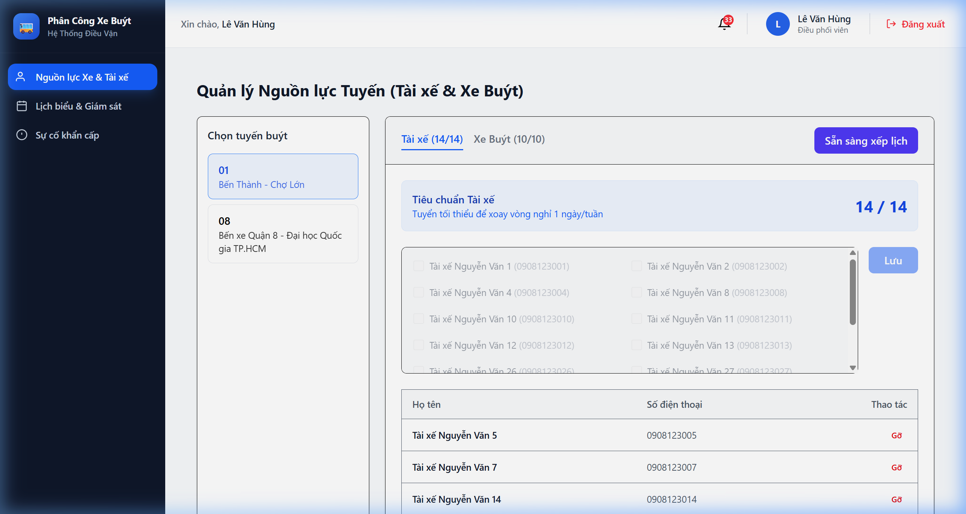
Hình 4.11. Giao diện màn hình Phân bổ nguồn lực phương tiện & tài xế cho tuyến
12. Màn hình Quản lý sự cố khẩn cấp (IncidentManage)
Trang tiếp nhận thông tin xe hỏng dọc đường do tài xế báo cáo khẩn cấp. Điều phối viên sẽ nhanh chóng nắm bắt mã xe hỏng, chuyến bị gián đoạn và xem mức độ ảnh hưởng của sự cố để thực hiện các nghiệp vụ khẩn cấp như: thay xe dự phòng của tuyến, gán tài xế dự phòng hoặc hủy các chuyến liên quan.
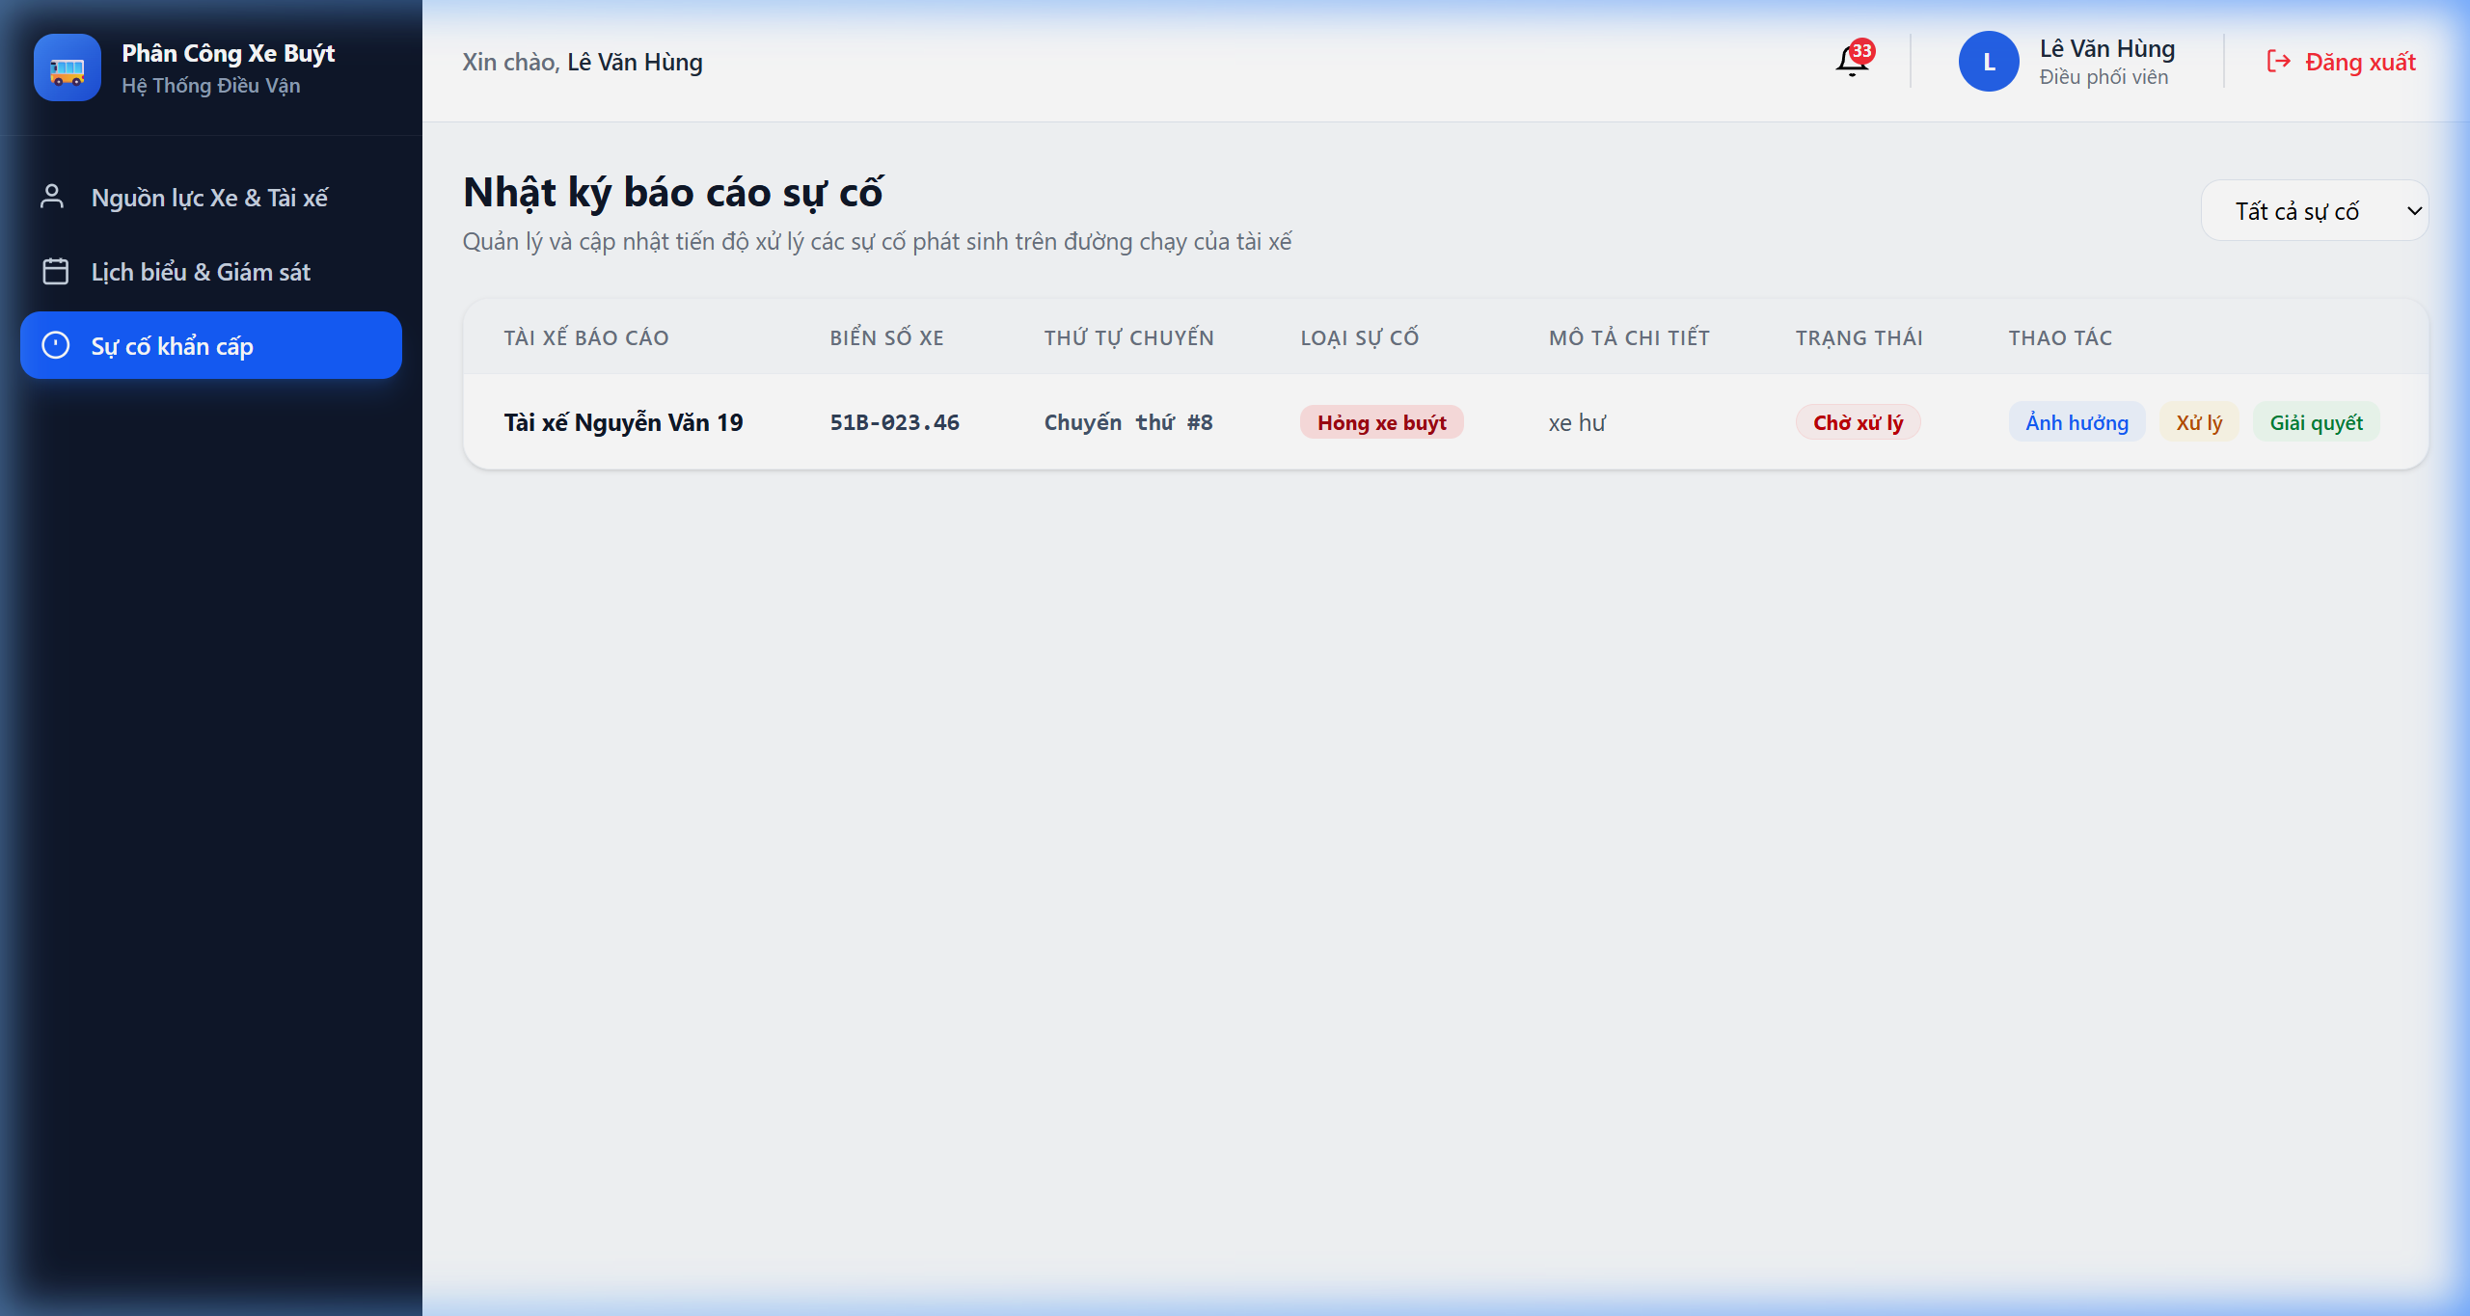
Hình 4.12. Giao diện màn hình Quản lý sự cố khẩn cấp
13. Màn hình Chi tiết chuyến bị ảnh hưởng bởi sự cố (AffectedTrips)
Màn hình bổ trợ trực quan hiển thị danh sách tất cả các chuyến đi bị ảnh hưởng trực tiếp bởi sự cố hỏng xe vừa ghi nhận. Hỗ trợ điều phối viên thực hiện phương án thay thế xe khẩn cấp (sử dụng thuật toán FIFO lấy xe dự phòng rảnh rỗi trên tuyến) để đảm bảo không bị gián đoạn lộ trình của hành khách.
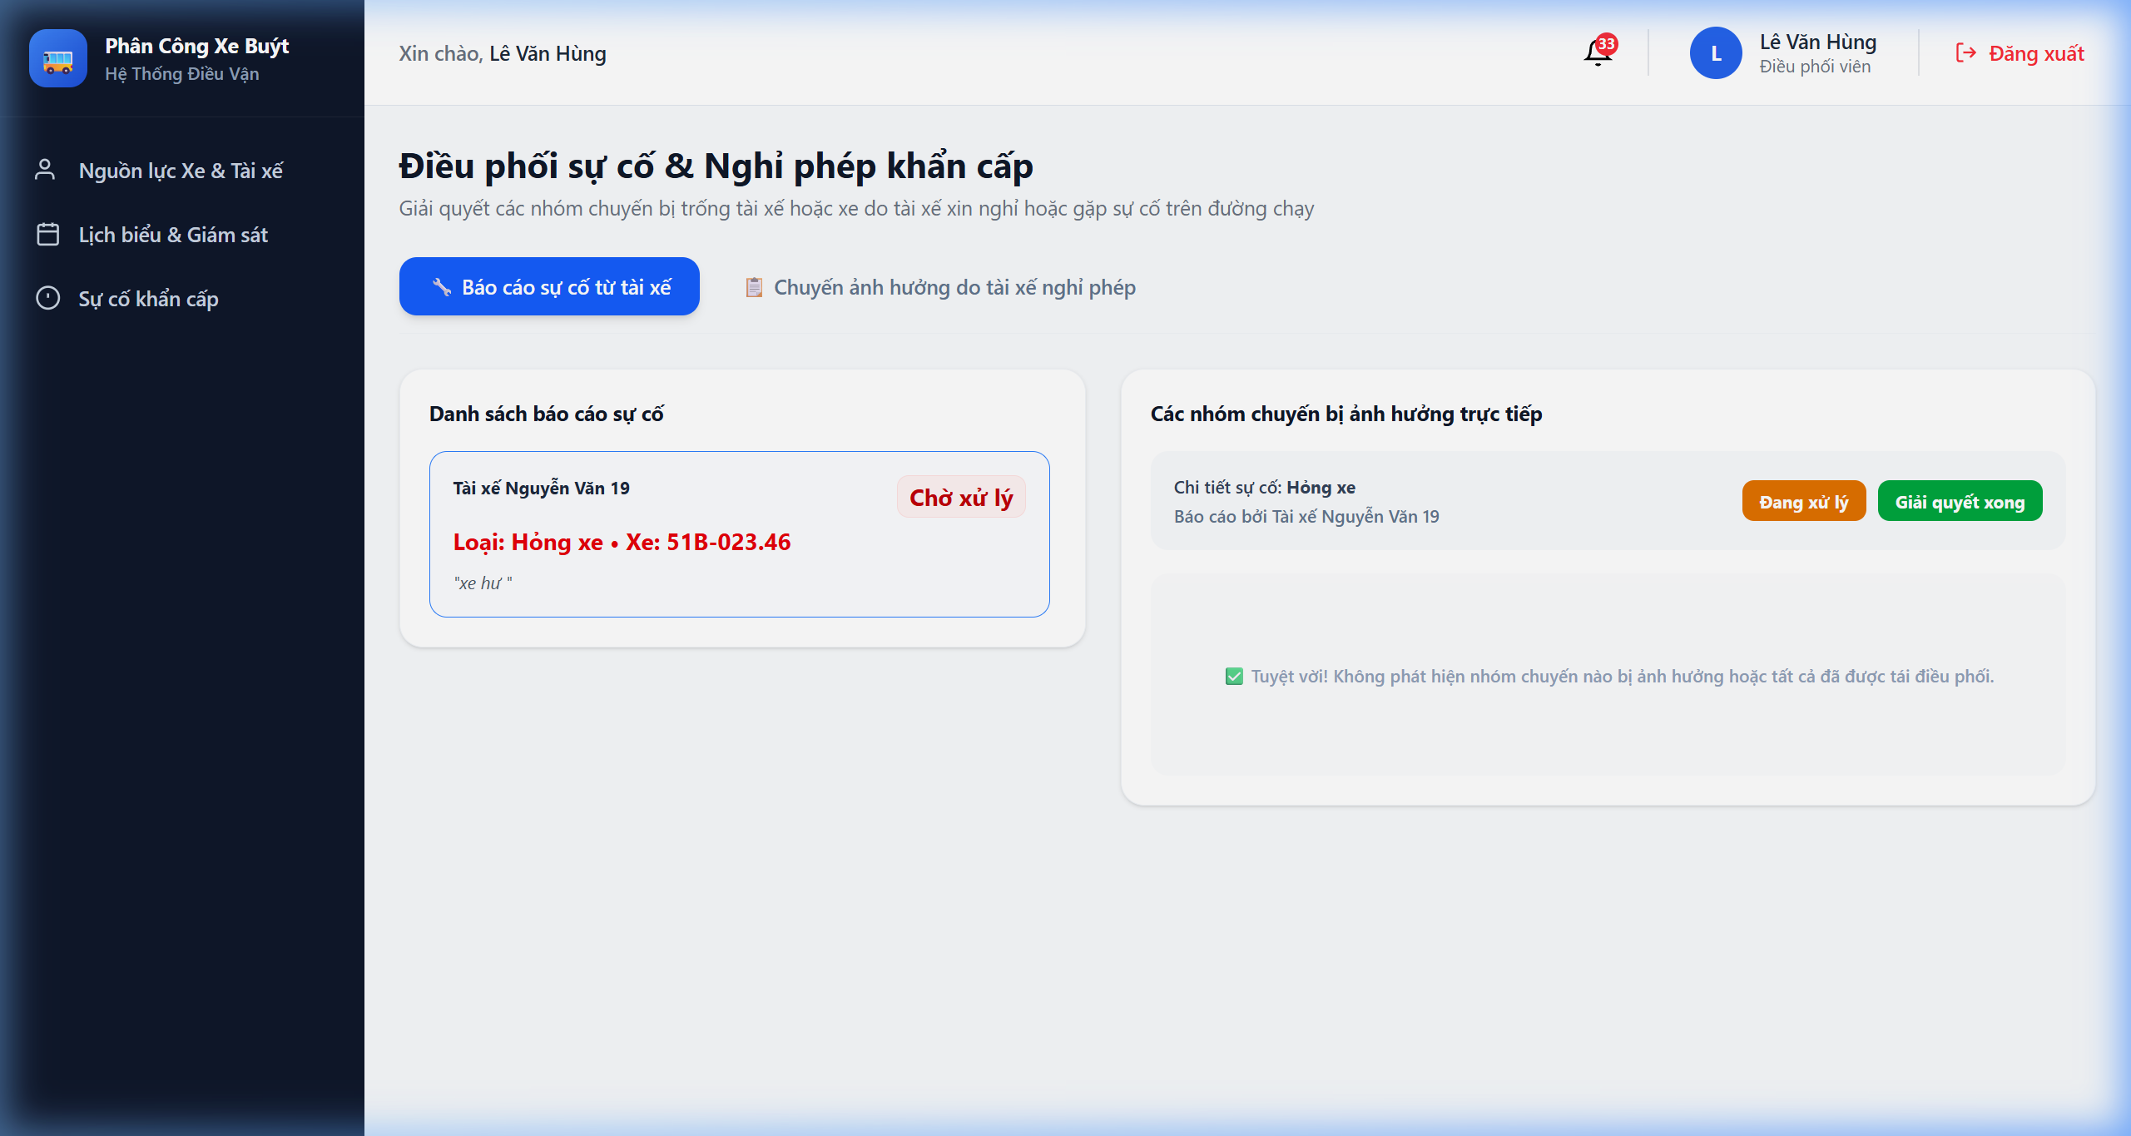
Hình 4.13. Giao diện màn hình Chi tiết chuyến bị ảnh hưởng bởi sự cố

Giao diện Tài xế (Driver)
14. Màn hình Ca chạy của tôi (MyAssignmentsPage)
Giao diện tối ưu hóa cho điện thoại di động của tài xế. Hiển thị danh sách các ca chạy và chuyến đi được phân công trong ngày sau khi kế hoạch đã được phê duyệt. Tài xế nhấn nút 'Bắt đầu chuyến' khi xuất bến và 'Hoàn thành chuyến' khi cập bến để hệ thống ghi nhận thời gian thực tế và tự động tính toán KPI độ trễ chuyến.
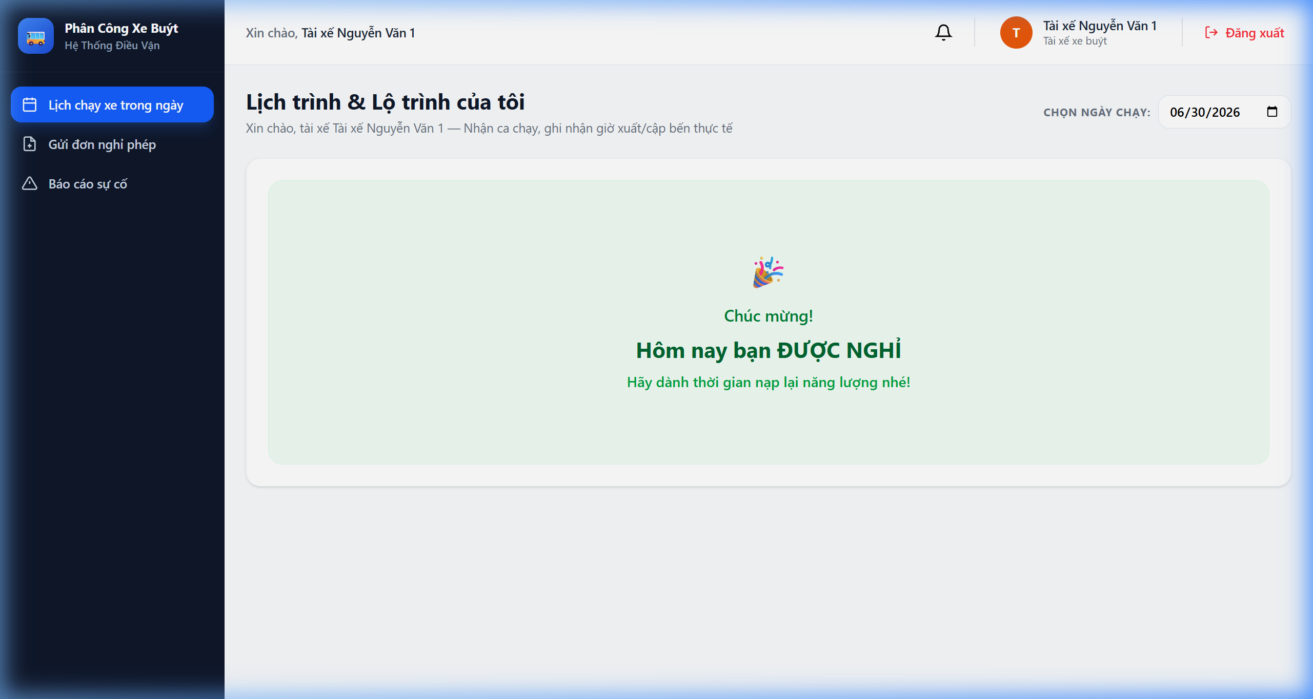
Hình 4.14. Giao diện màn hình Ca chạy được phân công của tài xế
15. Màn hình Gửi đơn nghỉ phép (LeaveRequest)
Form đơn giản cho phép tài xế chọn ngày cần nghỉ phép và điền lý do xin nghỉ gửi về trung tâm điều hành. Tài xế cũng có thể theo dõi trạng thái phê duyệt đơn nghỉ (Chờ duyệt, Đã duyệt, Từ chối) ngay trên giao diện này.
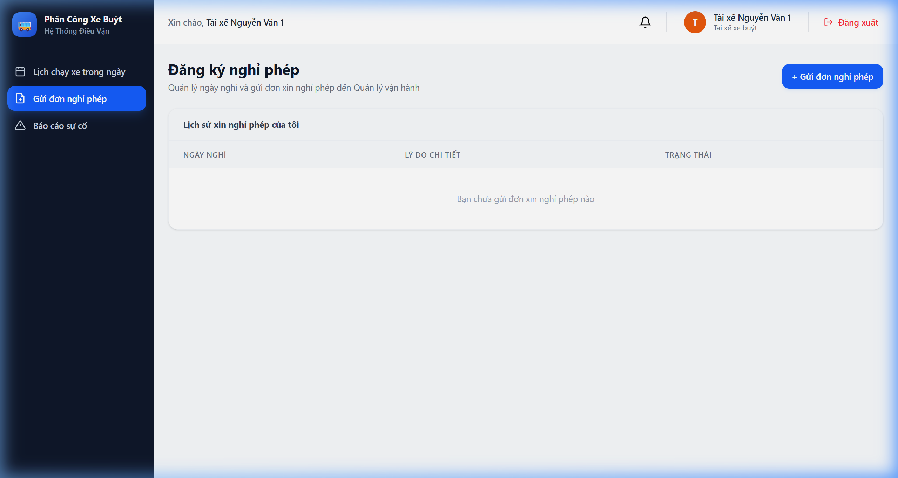
Hình 4.15. Giao diện màn hình Gửi đơn xin nghỉ phép của tài xế
16. Màn hình Báo cáo sự cố khẩn cấp (IncidentReport)
Màn hình cho phép tài xế gửi báo cáo khẩn cấp khi xe gặp sự cố kỹ thuật dọc đường (hỏng động cơ, nổ lốp, va chạm...). Tài xế chọn loại sự cố, chuyến đi hiện tại gặp sự cố và nhập mô tả chi tiết để trung tâm điều hành lập tức xử lý thay xe dự phòng.
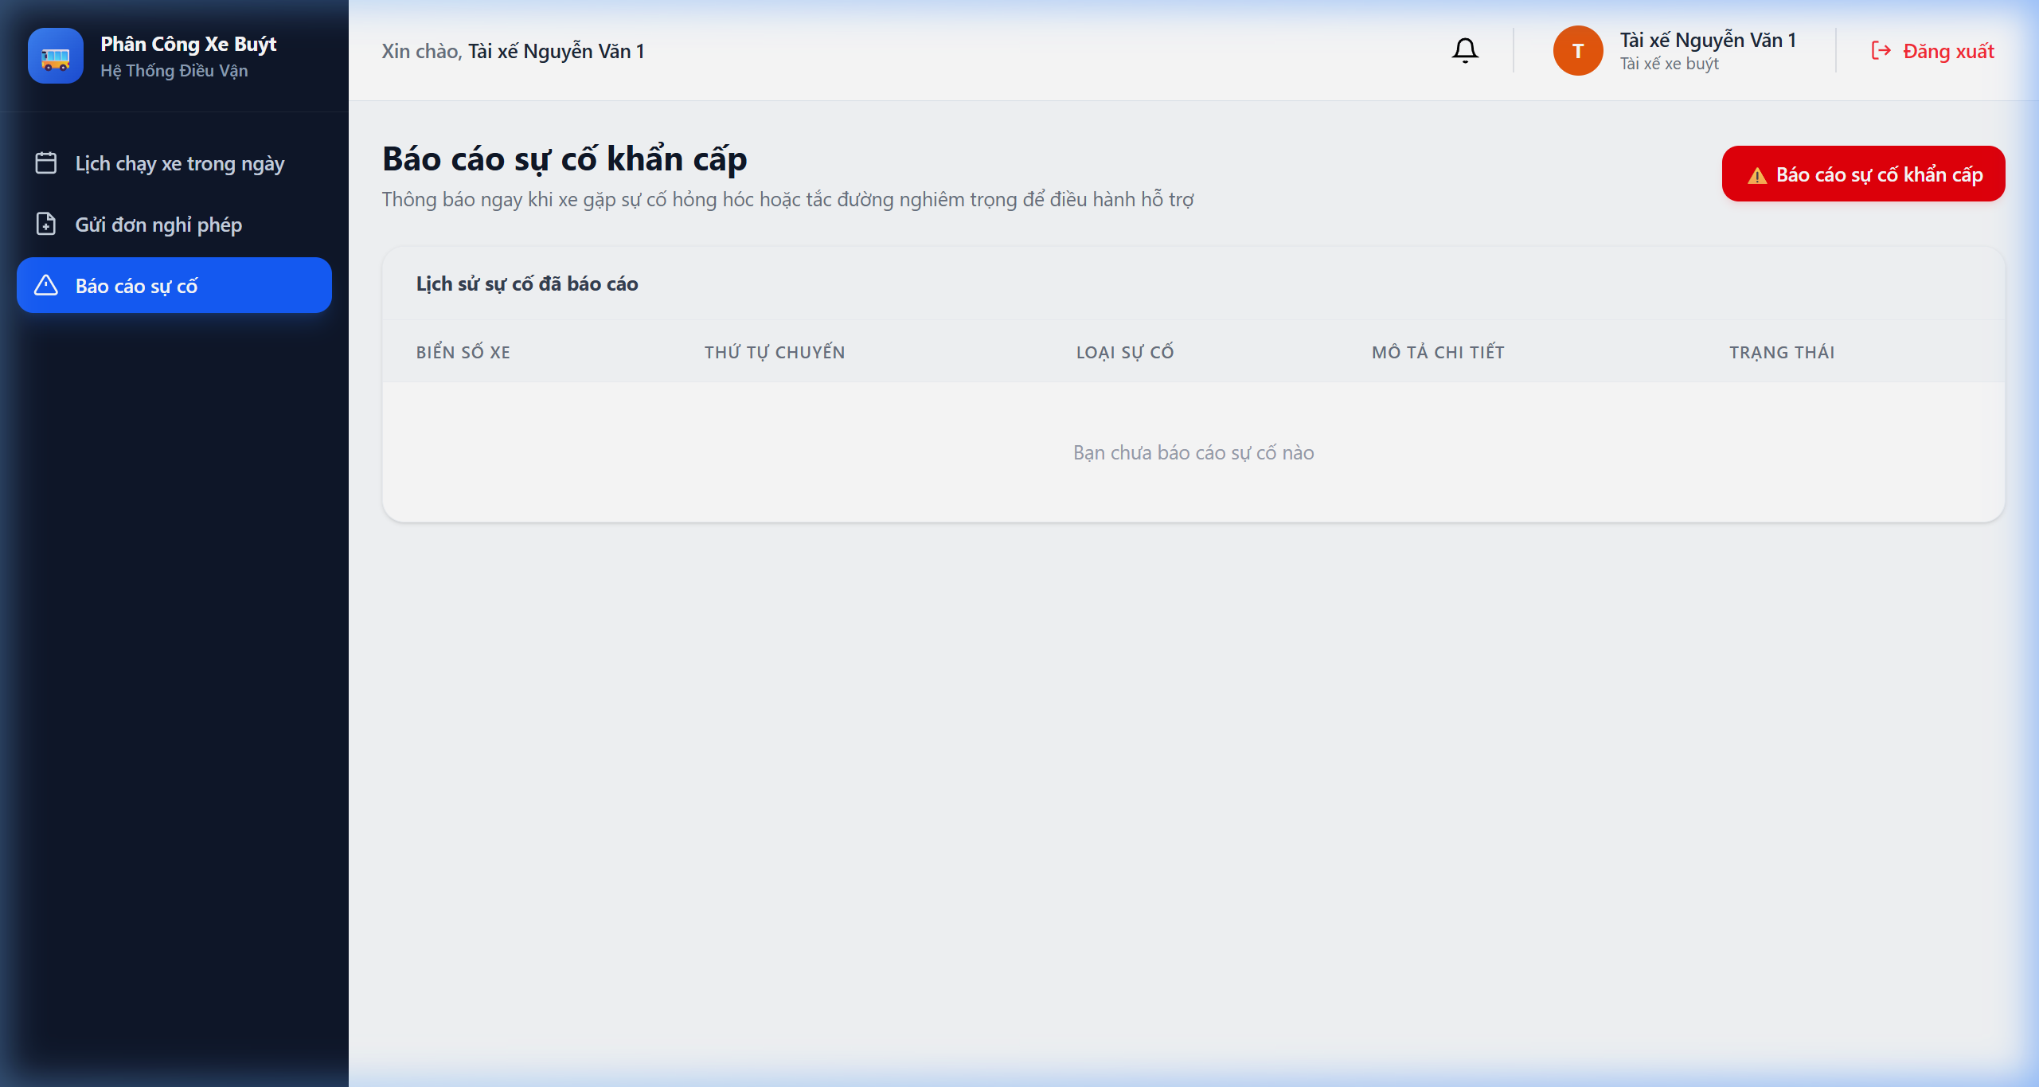
Hình 4.16. Giao diện màn hình Tài xế gửi báo cáo sự cố khẩn cấp

CHƯƠNG V. TRIỂN KHAI

Cài đặt
STT | Chức năng cốt lõi | Mức độ hoàn thành | Ghi chú
1 | Xác thực & Phân quyền (RBAC) | Hoàn thành | Đã tích hợp JWT, mã hóa password bcrypt
2 | Quản lý danh mục Tuyến, Xe, Tài xế | Hoàn thành | Đầy đủ CRUD cho Manager
3 | Lập kế hoạch & Sinh chuyến tự động | Hoàn thành | Thuật toán sinh chuyến chính xác theo Headway
4 | Phân công tài nguyên (Assign) | Hoàn thành | Ngăn chặn trùng lặp tài xế/xe
5 | Luồng vận hành của Tài xế | Hoàn thành | Ghi nhận thời gian thực tế, delay
6 | Xử lý sự cố & Nghỉ phép | Hoàn thành | Thay đổi xe/tài xế thay thế khi có sự cố
7 | Báo cáo thống kê | Hoàn thành | Xuất số liệu KPI thô (chưa có biểu đồ Chart)

Thử nghiệm
Tài khoản Demo

Tên đăng nhập | Vai trò | Mật khẩu
admin | Admin (Quản trị viên) | 123456
manager1 | Manager (Quản lý) | 123456
dispatcher1 | Dispatcher (Điều phối viên) | 123456
driver1/ driver2/… | Driver (Tài xế) | 123456

CHƯƠNG VI. KẾT LUẬN

Kết quả đã thực hiện:
Sau thời gian nghiên cứu và triển khai, đồ án đã hoàn thiện và đưa vào vận hành trơn tru các tính năng cốt lõi:
- Phân hệ Quản lý (Manager): Hoàn thiện màn hình Dashboard, quản lý danh mục phương tiện, tài xế và kiểm duyệt kế hoạch vận doanh hàng ngày.
- Phân hệ Điều phối (Dispatcher): Xây dựng thành công tính năng "Sinh chuyến và Phân công tự động". Hệ thống đã có khả năng tính toán và tạo ra một biểu đồ chạy xe (Timeline) tối ưu.
- Phân hệ Tài xế (Driver): Hoàn thiện giao diện xem lịch làm việc cá nhân và chức năng báo cáo sự cố (hỏng xe, tai nạn) trực tuyến.

Ưu khuyết điểm:
- Tự động hóa cao: Tiết kiệm hàng giờ đồng hồ lập lịch thủ công của bộ phận điều phối.
- Giao diện thân thiện: Trải nghiệm người dùng (UX/UI) được đầu tư kỹ lưỡng, các trạng thái được biểu diễn màu sắc rõ ràng.
- Kiến trúc bền vững: Phân tách rõ ràng Frontend/Backend, sẵn sàng cho việc chịu tải và mở rộng hệ thống sau này.

Hướng mở rộng trong tương lai
Để phát triển hệ thống thành một Hệ sinh thái Giao thông Thông minh (ITS) hoàn chỉnh, nhóm đề xuất các hướng mở rộng:
- Ứng dụng Mobile cho Tài xế: Phát triển app trên thiết bị di động (React Native) để tài xế nhận thông báo đẩy (Push Notifications) và check-in bằng định vị GPS ngay tại trạm.
- Tích hợp Bản đồ số (Real-time GPS): Ứng dụng Google Maps API và WebSocket để stream trực tiếp vị trí xe buýt lên màn hình của Điều phối viên.
- Tích hợp AI Dự báo nhu cầu: Thu thập dữ liệu lượng khách quẹt vé để áp dụng Machine Learning, từ đó gợi ý hệ thống tự động tăng giảm giãn cách chuyến thay vì nhập thủ công.
- Nâng cấp Thuật toán Phân công: Nghiên cứu áp dụng Thuật toán Di truyền (Genetic Algorithm) để chia "ca gãy" linh hoạt và điều phối luân chuyển xe giữa các tuyến (Interlining), giúp đẩy công suất sử dụng nguồn lực lên tối đa.

TÀI LIỆU THAM KHẢO:
1 Nhập môn công nghệ phần mềm – Trần Đình Quế

